СОГЛАСОВАНО:  Заведующий МКУ «Отдел культуры, спорта и молодежной политики администрации Тужинского муниципального района»  ________________С.Н.Лысанова | УТВЕРЖДАЮ: Директор МБУК «Тужинский районный краеведческий музей»  _______________Е.В.Клепцова

Отчет
МБУК «Тужинский районный краеведческий музей»
за 2025 год

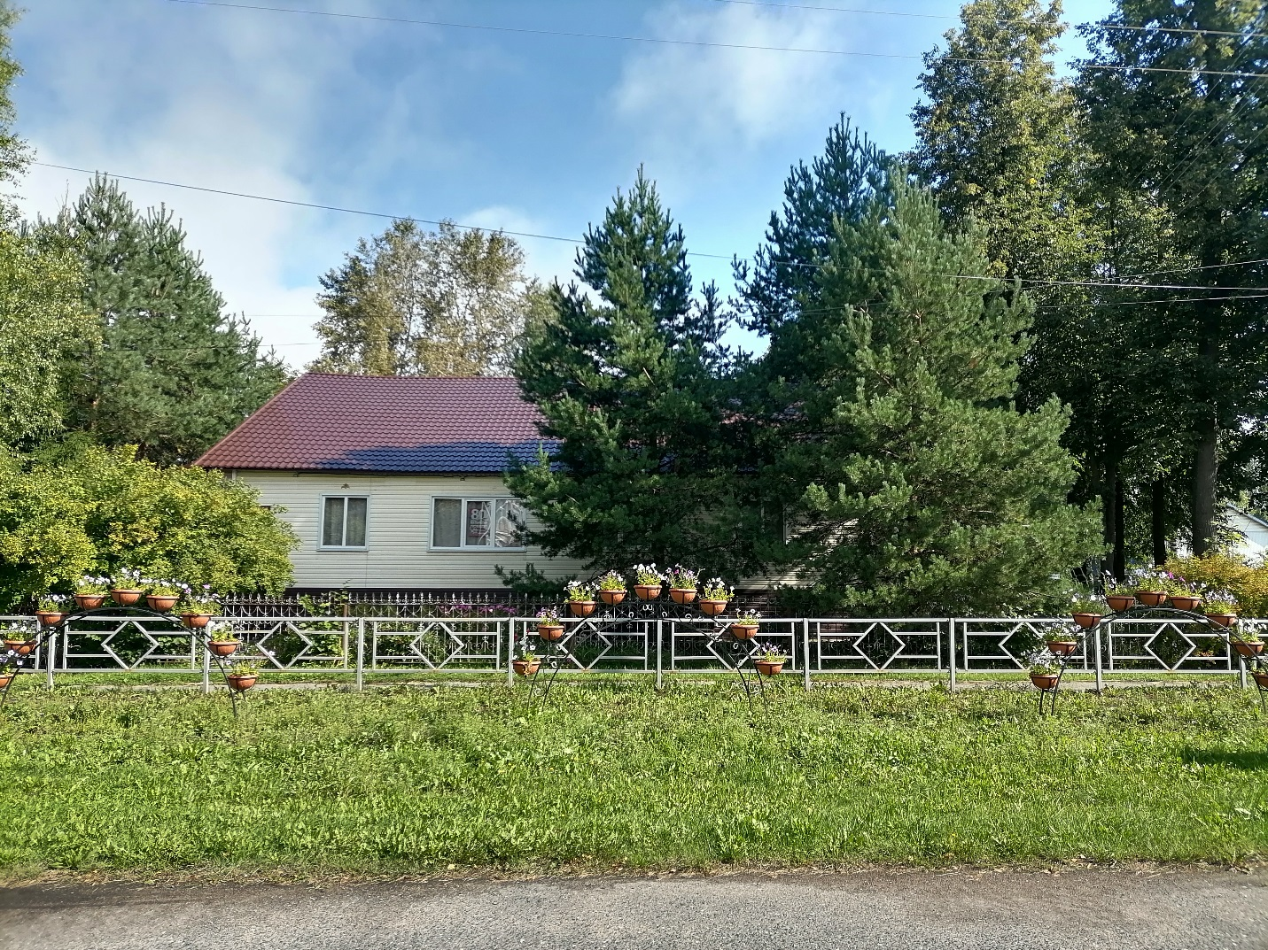

Содержание:

 | Историческая справка | 3
 | Информация о музее | 4-6
 | Прейскурант цен на платные услуги | 6-7
 | Структура музея | 7
 | Сведения о сотрудниках | 8
 | Посетители музея | 8-10
 | Цели и основные виды деятельности музея | 11-12
 | Экспозиционно-выставочная деятельность | 12-14
 | Научно-фондовая работа | 14-16
 | Научно-исследовательская работа | 16
 | Научно - методическая работа | 16-17
 | Культурно-образовательная деятельность | 17-68
 | Рекламно-коммерческая деятельность | 68-69
 | Издательская деятельность | 69
 | Кадры музея | 69
 | Участие в семинарах. Обучение. | 69-70
 | Производственно-хозяйственная деятельность. | 70
 | Наши партнеры. | 70

Историческая справка

Тужинский муниципальный район расположен на юго-западе Кировской области, в центральной части бассейна реки Пижма и занимает площадь 1468,56 кв. м, что составляет 1,2% площади Кировской области.
Тужинский район образован в 1929 году из Тужинской и частей Шешургской волости Яранского уезда и Чистопольской волости Котельнического уезда.
В 1932 г. район ликвидирован с передачей территории Арбажскому, Шахунскому и Яранскому районам, в 1935 году - восстановлен.
На 1 января 1950 года в районе 257 сельских населенных пунктов, 22 сельсовета: Азансолинский, Байдуровский, Безденежновский, Большепачинский, Васькинский, Верхопижемский, Евсинский, Ереминский, Кугунурский, Машкинский, Михайловский, Ныровский, Пачинский, Пиштенурский, Покстинский, Полушнурский, Соболинский, Тужинский, Устьянский, Чарушинский, Шешургский.
В 1959 году район снова упразднен, территория вошла в состав Арбажского и Яранского районов, вновь восстановлен в 1966 году.
Вновь район создан в соответствии с Указом Президиума Верховного Совета РСФСР от 30 декабря 1966 года из части территории Яранского района. В данных границах район существует и поныне.
Районным центром является пгт Тужа, численность жителей всего района 6301 человек (по состоянию на 01.01.2019 г.)
В 2022 году поселку Тужа исполнилось 320 лет. Основан 25 мая 1702 года по указу императора Петра I о строительстве в Пижемской волости церкви во имя Воскресения Христова, поселение получило название Воскресенское. В 1796 году переименовано в Пижемское. В 1929 году образован Тужинский район, в 1935 году посёлок получил официальное название - Тужа.
С 1971 года - посёлок городского типа.
Через поселок проходит федеральная автодорога «Вятка», которая обеспечивает сообщение с областным центром и другими регионами России. Район расположен в правобережной части бассейна р. Пижмы, примыкающей по его территории правые притоки: Ярань (с притоком Немдеж) и Тужа. Река Пижма является одним из крупных притоков р. Вятки, ее длина 305 км, является заповедником природы федерального масштаба.
Имеются в районе и другие заповедники:
- кедрово-сосновая роща. Село Пачи.
- «Васин Бор» - урочище в восточной стороне района.

Население

Национальный состав населения

Состав населения на 01.01.2025 г представляют:
- русские, марийцы, татары прочие.
Район имеет относительно скромную историю. Древнейшими объектами исторического наследия района являются археологические стоянки – Худяковское поселение конца 11 тысячелетия до н.э., стоянки у д. Ашеево в устье р. Тужа. Так же к древнейшим объектам наследия можно отнести два старых городища на месте исчезнувших деревень Городище и Богатыриха.
Объектами архитектурного наследия являются сельские церкви: в с. Ныр, с. Шешурга и с. Караванное, которые требуют полной реставрации. В пгт Тужа имеется Воскресенский храм в каменном исполнении, в с. Михайловское Тужинского района - деревянный храм Архистратига Михаила, в д. Солонухино - часовня, в декабре 2019 года в с. Ныр открылась молельная комната при храме, требующем восстановления.

Информация о музее

Тужинский районный краеведческий музей открыт на основании решения Тужинского районного совета народных депутатов от 10.04.1989 года № 93 «О создании районного краеведческого музея» 04.11.1989 года.

С 1989-1997 гг Тужинский краеведческий музей был филиалом Кировского Государственного объединенного историко-архитектурного и литературного музея. Распоряжением Администрации Кировской области № 773 от 16.06.1997 года Кировский государственный объединенный историко-архитектурный и литературный музей был реорганизован. Тужинский краеведческий музей получил статус муниципального музея и перешел в ведение Тужинского районного отдела культуры.
На основании приказа № 6 от 19.04.2006 г отдела культуры Тужинского муниципального района Тужинский краеведческий музей был переименован в муниципальное учреждение культуры «Тужинский районный краеведческий музей» (МУК «ТРКМ»).
На основании Постановления администрации Тужинского муниципального района Кировской области от 19.12.2001 г № 721 муниципальное учреждение культуры «Тужинский районный краеведческий музей переименовано в муниципальное казённое учреждение культуры «Тужинский районный краеведческий музей» (МКУК «ТРКМ»). В 2015 году изменен тип музея с казённого на бюджетный.
Основатель музея: А.А.Кожевников - дважды отличник народного просвещения, учитель Тужинской средней школы, ветеран Великой Отечественной войны, Почетный гражданин п.Тужа.
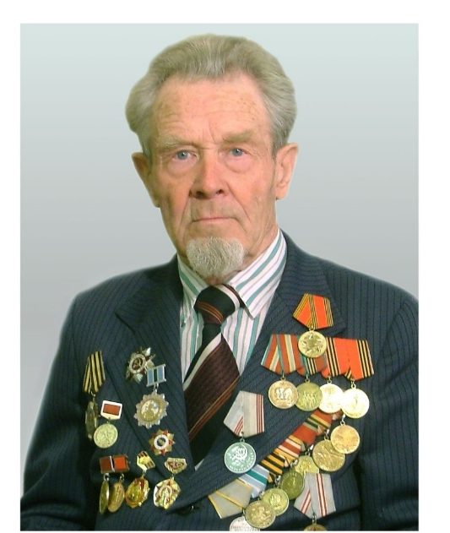
Адрес музея:
пгт Тужа, ул. Фокина, 3
тел. 8 83340 2-15-45
МБУК «Тужинский РКМ» действует на основании Устава, утвержденного постановлением администрации Тужинского муниципального района Кировской области 07.07.2015 г № 265

Вышестоящая организация: МКУ «Отдел культуры, спорта и молодежной политики администрации Тужинского муниципального района»
Организационно-правовая форма: муниципальное бюджетное учреждение.
Информатизация музея:
Музей оснащён компьютерной техникой: 3 автоматизированных рабочих места, наличие электронной почты tuzhamuzey@mail.ru, доступа к сети Интернет, страница в ВК: https://vk.com/bewellss, сайт: https://tuzhamuzey.ru
Площадь музея — 196,8 кв.м., экспозиционно-выставочная площадь 179,9 кв.м. Площадь под хранение фондов — 9,5 кв.м.
Объект оснащен охранной, пожарной сигнализацией и тревожной кнопкой с выводом на пункт центрального наблюдения.

ПРЕЙСКУРАНТ ЦЕНЫ НА ПЛАТНЫЕ УСЛУГИ, ПРЕДОСТАВЛЯЕМЫЕ МБУК «ТУЖИНСКИЙ РКМ» ПОСЕТИТЕЛЯМ
№  п/п | Наименование услуги | Стоимость
1 | Посещение индивидуальное (взрослый билет) | 50=00
2 | Посещение индивидуальное (детский билет) | 20=00
3 | Посещение индивидуальное льготное (взрослый билет) | 30=00
4 | Музейное мероприятие (взрослые) | 40=00
5 | Музейное мероприятие (дети) | 20=00
6 | Занятие мастер- класс (взрослые) | 40=00
7 | Занятие мастер-класс (дети) | 20=00
8 | Экскурсия (взрослые, не менее 10 человек) | 60=00
9 | Экскурсия (дети, не менее 10 человек) | 30=00
10 | Занятие в кружке (1 человек) | 20=00
11 | Работа с фондовыми материалами (1 источник) | 20=00
12 | Ксерокопирование / лист | 20=00
13 | Печать ч/б /лист | 20=00
14 | Печать цветная/лист | 30=00
15 | Фотосъемка | 50=00
16 | Видео съемка | 100=00
17 | Составление письменной справки (1 документ) | 40=00
18 | Ветераны ВОв, воины-афганцы, участники СВО | 0 рублей

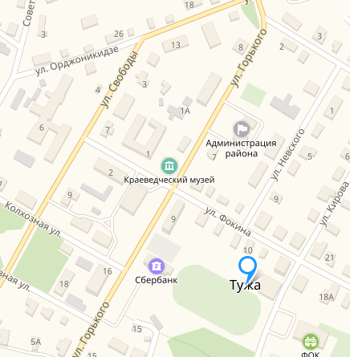

Структура музея

Штат музея: 3,5 ставки - директор, хранитель музейных ценностей, экскурсовод, специалист по экспозиционной и выставочной деятельности (0,5 ставки).

Сведения о сотрудниках

Стаж работы в музее основного персонала

Посетители музея. Категории посетителей.

Привлечение посетителей в музей- одна из основных задач, которая требует от сотрудников музея новых форм работы, побуждающих людей посещать музеи и участвовать в музейных мероприятиях.
Посетители музея – это люди, которые интересуются историей, искусством или культурой и приходят в музей, чтобы увидеть его экспонаты.
У каждой категории музейных посетителей потребности могут быть разные, поэтому выделяют: музей и дошкольники, музей и школа, музей и студенты, музей и семья, музей и туристы, музей и пенсионеры, музей и посетители с ограниченными возможностями, музей и участники СВО, члены их семей.
Дошкольники, дети от 3 до 6 лет, являются самыми маленькими посетителями музеев. У них высокая зрительная активность. Они любят рассматривать визуальные объекты, замечают многие их характерные признаки и задают множество вопросов о предметах. Внимание такой аудитории неустойчиво, поэтому ведущий вид деятельности для дошкольников в музее – игра. В игре они воспроизводят различные ситуации, приобретая жизненный опыт на доступном им уровне. Поэтому организуемые музеем мероприятия, экскурсии для такой категории чаще всего проходят в игровой форме или с элементами игры.
В настоящее время роль музеев в обучении, воспитании и развитии детей особенно актуальна, так как музей- это уникальное пространство, используя культурно - образовательный потенциал которого обучение детей можно выстроить с учетом современных требований. Приоритетными направлениями в работе с детьми являются: экскурсионная работа музея, коммуникативная деятельность, дискуссионные интерактивные методы, встречи с интересными людьми, творческая деятельность.
Активными посетителями в музее в текущем году считаются пенсионеры. Пенсионеры удовлетворяют свои культурные и досуговые потребности не только на уровне телевизора. Приобщение пожилых посетителей к мероприятиям музея несомненно важно в плане преемственности поколений, передачи накопленного опыта. Наилучший эффект дают совместные встречи людей пожилого возраста и детей, занятия клуба по интересам. Музей нужен людям пожилого возраста как средство общения, место, где можно рассказать о себе, осознать себя как частицу истории, место самореализации, поскольку для них актуальна потребность «посильного вклада» в развитие общества. Поэтому привлечение людей пенсионного возраста к участию в музейных мероприятиях остается приоритетной задачей для музея. В текущем году в музее прошло несколько мероприятия для серебряных волонтеров Тужинского района, в том числе, образовательного характера.
Следующая категория посетителей музея – это люди с ограниченными возможностями. Для посещения музея людьми с инвалидностью оборудован пандус, на первую и последнюю ступеньку крыльца нанесены контрастные полосы желтого цвета. Для этой категории посетителей в музее проводятся различные познавательные мероприятия, индивидуальные экскурсии, мастер-классы. С данной категорией посетителей музей работает по пригласительным билетам на мероприятия. Это одна из самых отзывчивых категорий посетителей.
Музей – активно действующее звено в деле формирования личности. Социально-значимая деятельность музея сплачивает и детей, и взрослых. Музей формирует чувство причастности и уважения к прошлому, сохраняет и экспонирует подлинные исторические документы. Эффективное использование этого потенциала для воспитания обучающихся в духе патриотизма, гражданского самосознания, высокой нравственности является одной из важнейших задач.

Количество открытых дней | 254
Количество посетителей | 2492
Количество школьников | 1330
Количество рабочих и служащих | 477
Количество прочих посетителей | 676
Количество студентов | 9
Онлайн посетители (PRO- культура) | 843

Доходы музея от платных услуг

Цели, задачи и основные виды деятельности музея:
Цели музея:
1. Сохранение культурного наследия.
Защита, сохранение и изучение культурных ценностей, артефактов, предметов искусства, для того, чтобы передать их будущим поколениям.
2. Публичное представление музейных предметов и коллекций. Обеспечение доступа граждан к материальному и нематериальному наследию.
3. Образование, просвещение, воспитание. Создание программ, экспозиций и материалов для распространения знаний о культуре, истории, науке Тужинского района, Вятского края. Воспитание патриотизма и гражданственности на основе научных краеведческих знаний.
4. Исследование, развитие. Проведение научных изысканий для лучшего понимания культурного наследия, сохранения и пополнения фондов музея.
5. Обеспечение доступности культурных ценностей, знаний. Музей должен быть открытым для всех и способствовать социальной интеграции и диалогу.
Задачи:
-документирование истории, экономики, природы, культуры и социума района, региона;
-обеспечение сохранности и безопасности музейного фонда;
-обеспечение возможности просвещения и интеллектуального досуга для посетителей разных категорий.
-обеспечение свободного доступа посетителей к музейному фонду через информационно-коммуникационные системы.
Музей занимается:
- учётно-хранительской деятельностью (комплектование и хранение музейных фондов, реставрация музейных предметов, организация учёта музейных фондов);
-экспозиционно-выставочной деятельностью (Подготовка и организация
постоянной экспозиции музея, отражающей историю, экономику, природу, культуру и социум региона, временных тематических выставок в музее и вне музея);
-научно-просветительской, культурно-образовательной деятельностью (разработка и проведение экскурсий, лекций, массовых тематических мероприятий, занятий по музейным образовательным программам, праздников, фестивалей, театрализованных представлений, встреч)
-научно-исследовательской деятельностью (организация работ по изучению и каталогизации предметов музейного фонда, организация и проведение исследований с целью пополнения музейных фондов, разработка планов развития музея, концепции комплектования и сохранения фондов, экспозиционно-выставочной работы);
- фиксацией происходящих событий. (Фотосъёмка и описание событий, интервьюирование их участников и очевидцев, формирование банка краеведческих данных, ведение специальных летописей и хроник — всё это помогает документировать историю родного края).
-деятельностью по продвижению музея и информационной деятельностью (разработка и проведение PR-акций, сопровождающих деятельность музея, создание и обеспечение работы музейного сайта в актуальном режиме, разработка описаний музейных предметов и коллекций для представления в сети Интернет, размещение цифровых копий и описаний музейных предметов
и коллекций в сети Интернет, размещение информации о музейных предметах и коллекциях, выставках на различных ресурсах в сети Интернет).
В 2025 году особое внимание уделялось:
1. Проведению работ (созданию концепции) по комплектованию музейного фонда, выявлению предметов и документов, раскрывающих наиболее полно события прошлого, тем самым дополняющих имеющиеся экспозиции музея.
2.Исследованию предметов, поступивших в 2024 году для обеспечения их максимально долгой сохранности, возможности использования в экспозициях.
3.Созданию условий для разностороннего использования фондов, как источника знаний, эстетических впечатлений и эмоций для посетителя.
4.Сбору информации для книги «Фронтовые судьбы» о земляках - участниках Великой Отечественной войны, сбору фотографий участников Великой Отечественной войны для видеоролика.
5. Сбору фото и информации по СВО.
6. Составлению календаря памятных и юбилейных дат на 2025 год.
7. Сотрудничеству с районным архивом, музейными комнатами, краеведами в плане пополнения краеведческих материалов по истории района.
8. Участию в семинарах, научно- практических конференциях, вебинарах.

2025-й год — объявлен в России Годом защитника Отечества и 80-летия Победы в Великой Отечественной войне 1941–1945 годов. В музее в текущем году было организовано 13 мероприятий.

Экспозиционно-выставочная деятельность

Экспозиционная деятельность в музее — это часть постоянной деятельности, которая заключается в организации публичной демонстрации определённых предметов и коллекций из фондов учреждения.
Основные цели экспозиционной деятельности:
- раскрыть состав и богатство коллекций и фондов музея;
- познакомить посетителей с экспонатами, раскрывающими историю края;
- информировать об определённом социально-историческом и культурном наследии края;
- привлечь новых пользователей за счёт использования интересных для них экспонатов, а также форм организации выставок

Экспозиционная деятельность музея - физическое и духовное хранение предметов культурного и природного наследия. Любая экспозиция- это канал передачи информации, «разговор с вещами», где предметы демонстрируются в определенной системе. Это пространство, заполненное информационно- предметным содержанием.

В текущем году работали постоянные экспозиции: их 6.
В зале Военной Славы музея был пополнен новыми экспонатами уголок, посвященный СВО.
Важным элементом экспозиционной деятельности музея являются временные экспозиции - музейные выставки, которые совершенствуют культурно-образовательную деятельность музея.
В 2025 году для посетителей музея было открыто 25 выставок (временных экспозиций):

Выставки
Экспозиционно-выставочная деятельность - одно из основных и сложных направлений деятельности музея. В 2025 году она была насыщенной и разнообразной, включала работу над экспозициями, тематическими стационарными и передвижными выставками, организацию выставок из фондов своего музея, других фондов и частных коллекций. В отчетном периоде в музее действовали постоянные экспозиции.
В 2025 году особое внимание музей уделил выставочным проектам, приуроченным к Году защитника Отечества и 80-летия Победы в Великой Отечественной войне. В Тужинском краеведческом музее были представлены такие выставки как:
«Женщина. Война. Милосердие». Выставка приурочена к 80-летию победы в ВОВ. Около 30-ти экспонатов выставки создают образ самоотверженного служения Родине женщин в годы войны. Среди экспонатов - снимки медицинских сестер, спасавших раненых солдат: Батухтина Н.Т., Кислицына А.В., Березина К.Е. и др. В экспозиции представлены вырезки из периодических изданий с воспоминаниями и событиями тех дней, книги на медицинскую тематику, медицинские инструменты и предметы того времени, документы и архивные материалы, брошюры, рассказывающие о подвиге женщин в ВОВ;
«Помолчим у истории памятью ставшей»- экспозиция была посвящена землякам, принимавшим участие в Великой Отечественной войне. В экспозиции были представлены фотографии военной поры, тематические газетные заметки про ветеранов, фронтовые письма, личные вещи бойцов, воспоминания земляков, предметы военной поры;
«Память о прошлом и настоящем - для будущего» олицетворение заботы о настоящем, через созидание прошлого, сохранение прошлого в настоящем и участие в формировании будущего (три войны ВОВ, Афганистан, Чеченская – в документах и фотографиях).
Выставка "Трудом прославившие Родину" представлена в фотографиях о людях Тужинского района, внесших своим трудом большой вклад в процветание нашей маленькой Родины, нашего поселка.
Выставка «Национальная вышивка». На выставке представлены изделия мари и русских вышивальщиц – полотенца, скатерти, элементы традиционного народного женского и мужского костюма, постельные принадлежности, украшения.
«Предметы старины глубокой»- выставка – викторина. Представлены старинные предметы из фондов музея. На выставке посетитель знакомится с деталями повседневной жизни, увлечениях того времени пытается вспомнить: для чего нужен тот или иной предмет.
«Кукол много не бывает» На выставке представлено 15 больших, 27 маленьких кукол. Автор большинства работ Лобова М.А. Также на выставке присутствовала личная коллекция кукол в национальных костюмах Клепцовой Е.В.
В 2025 году музей вновь стал площадкой для выставок Тужинских умельцев: «Ступени мастерства», «Декоративная интрига», «Пластилиновая сказка» радовали односельчан и гостей музея своими работами.
Творчество местной художницы Гульфии Пушкаревой в 2025 году было представлено в музее двумя выставками «Неслучайные штрихи» и «Через картину в мир природы».
«Мир советской женщины»- финальная выставка года в стенах нашего музея, посвящённая неповторимому облику уходящей в историю эпохи.

Научно-фондовая работа
Научно-фондовая работа-базовая функция краеведческого музея. Её цели: комплектование фондов; учёт и хранение музейных предметов систематизация и научное описание коллекций; обеспечение физической сохранности фондов; подготовка материалов для экспозиционно выставочной и научно просветительской деятельности. Работа ведётся в соответствии с: Федеральным законом № 54 ФЗ «О Музейном фонде Российской Федерации и музеях в Российской Федерации»; Приказа Министерства культуры РФ от 23 июля 2020 г. N 827 "Об утверждении Единых правил организации комплектования, учета, хранения и использования музейных предметов и музейных коллекций", инструкциями Министерства культуры РФ; уставом музея и годовым планом.
Формирование музейного фонда проводится на основании утверждённого Плана работы музея по комплектованию. При этом учитываются задачи по обеспечению целостности коллекций, а также подготовка будущих экспозиций и выставок.
По итогам 2025 года основной фонд пополнился на 41 музейный предмет - показатель выше плана на одну единицу. Текущая структура общего фонда: основной фонд — 3017 единиц хранения; научно вспомогательный фонд — 2551 единицы хранения. Итого общий фонд насчитывает 5568 музейных предметов. Все новые поступления зарегистрированы в Книге поступления. Основной источник пополнения — дары от посетителей и жителей поселка. В отчётном году фонды музея пополнились: основной фонд пополнился предметами живописи – картины (4 единицы о.ф,), печатной продукции - книги (2 ед.); предметами прикладного искусства, быта и этнографии (13 ед.); предметы техники (13 ед.), прочие (9 ед.). В 2025 году из принятых предметов особый интерес вызывают четыре картины нашего земляка В. И. Махнева. Коллекция техники обогатилась рядом значимых предметов: FPV дрон, радиостанция, фотоаппарат, калькулятор, диктофон, телефон, видеомагнитофон, фен плойка, 2 радиоприёмника и фотовспышка. Среди поступлений эпохи Советского Союза знамя колхоза «Россия», флаг Литовской ССР, наручные часы, портмоне, статуэтка и 2 сувенира. Научно вспомогательный фонд пополнился: документы (2 ед.) и живописью (20 ед.); печатной продукцией (3 ед.) и прочими предметами (2 ед.). Значительный вклад внесла жительница посёлка - художница Гульфия Пушкарева, подарившая музею 20 собственных живописных работ.
В течение года велась работа по подбору экспонатов для временных выставок и мероприятий. В отчётном году состоялось 4 заседания Фондово закупочной комиссии. Их повестка включала вопросы комплектования музейного фонда и итоги сверки фондовых коллекций. Сверка наличия предметов коллекции с учётной документацией выполнена в соответствии с Планом графиком на 2024–2026 гг. По итогам мероприятия сформирован необходимый пакет документов.
Хранение экспонатов в музее происходит следующим образом: вместо специализированного фондохранилища музей использует небольшую комнату с сейфами (для документов и драгметаллов), стеллажами и шкафами (последние приобретены в 2022 году). Отдельные экспонаты хранятся в залах — в шкафах и сундуках. 70% фондов экспонируется. Во всех помещениях поддерживаются нормативные температурно - влажностные, световые и санитарно- гигиенические условия. Температура измеряется дважды в день и фиксируется в журнале; действует охрана и ключевое хозяйство. Фондовой работой занимается хранитель музейных ценностей (1 штатная единица), используя компьютер для учёта.
Музей состоит на учёте в Государственной инспекции пробирного надзора по операциям с драгметаллами и камнями
Проблемой музея и перспективой остается: нехватка площадей для хранения растущих коллекций; дефицит специалистов; необходимость обновления оборудования (стеллажи, климатические системы).
Приоритеты на перспективу — усовершенствование учета, разработка и внедрение более современных методов хранения.

Научно-исследовательская работа
Как известно, важное место в работе музея занимает научно-исследовательская деятельность, результаты которой в первую очередь отражаются в выставочной деятельности музея и публикациях.
В штатной единице музея отсутствует должность научного сотрудника музея. Поэтому в музее низкий уровень ведения научно-исследовательской работы, точнее отсутствие полноценной научно-исследовательской деятельности.
Из-за нехватки финансирования музей не получает подписные издания профессиональных специализированных журналов, которые позволяют быть в курсе всех музейных событий в стране и за рубежом.
Первостепенными для нашего музея являются темы, связанные с изучением истории района, музейных предметов и среды их бытования, а также темы, способствующие постоянному пополнению фондов, максимально продолжительному хранению и эффективному использованию собранных материалов.
В течение года сотрудники музея продолжили исследовательскую работу по теме «Фронтовые судьбы». Дополнена начатая в прошлом году вторая часть одноименной электронной книги.
Около семисот фотографий земляков - участников Великой Отечественной войны собрано для создания фильма «Вспомним поименно».
Сформирован в тематические папки краеведческий материал по истории населенных пунктов Тужинского района.
Пополнены краеведческим материалом папки по темам: «Образование», «Сельское хозяйство».
Сотрудники музея осуществляют выезды в населенные пункты района по сбору исторического материала, встречаются со старожилами, записывая и обрабатывая их воспоминания.

Научно-методическая деятельность

Научно-методическая деятельность в музее – это направление музейной деятельности, связанное с разработкой, выявлением, описанием и внедрением новых методов и профессиональных приемов музейной работы, направленных на использование материалов музея в образовательном процессе и культурно-просветительной деятельности. Методическая деятельность музея заключается в совместной деятельности музейных комнат, образовательных учреждений района, организаций и музея, а также в консультационной помощи людям, ведущим краеведческую и поисковую работу, профподготовки, переподготовки сотрудников музея. Методическая деятельность включает в себя составление различных справок и ответов на запросы органов власти, организаций и частных лиц, консультационной помощи.
Научно-методическая деятельность музея в текущем году велась по следующим направлениям:
1. Разработка мероприятий, лекций, мастер-классов, экскурсий, новых образовательных программ для разных слоев населения, создание тематических презентаций, видеороликов.
В течение года сотрудниками музея подготовлено 50 сценариев, презентаций для проведения музейных мероприятий. Разработано 11 мастер-классов для различных слоев населения, начата работа над 2-мя образовательными программами для детей подготовительных групп детского сада, продолжена работа над созданием видеоролика «Вспомним всех поименно…».
2. Участие в обучающих семинарах, конференциях, вебинарах.
В 2025 году директор музея принимала участие в обучающих вебинарах по Пушкинской карте, фондовой работе, ФЗ-44.
3. Размещение материалов в АИС ЕИПСК, подготовка мероприятий к модерации на PRO-культуре.

За 2025 год в PRO-культуре было размещено 35 анонсов о мероприятиях музея.

Культурно-образовательная деятельность

Культурно-образовательная деятельность- традиционный вид деятельности, реализующий себя в разработке музейно- образовательных услуг и организации познавательного досуга детей и взрослых. В текущем году культурно-образовательная деятельность музея была направлена на расширение музейной аудитории и разработку новых форм музейной работы, привлечение посетителей к более активному взаимодействию с музеем и строилась по следующим основным направлениям:
-экскурсионное и индивидуальное обслуживание посетителей музея;
-гражданско-патриотическое, нравственное, эстетическое и экологическое воспитание населения; пропаганда здорового образа жизни;
- краеведение;
- работа с детьми и молодежью, состоящими на различных видах учёта;
- работа с людьми среднего и старшего возраста;
- работа с детьми в период летних оздоровительных лагерей;
- мероприятия, посвященные Году семьи.
Реализация каждого направления основывается на использовании музейных фондов, на материальной и духовной культуре края.
Экскурсии:
Музейная экскурсия – традиционная форма культурно-образовательной деятельности музея. Значимость и необходимость музейной экскурсии обусловлены тем, что она выступает связующим звеном между экспозицией и посетителем. Музейные экскурсии характеризуются большим потенциальным разнообразием видов и форм проведения для посетителя. Коммуникативность- один из существенных признаков экскурсии. Успех экскурсии во многом зависит от того, насколько экскурсовод способен к общению, установлению взаимопонимания со зрителями. Экскурсионное общение носит коллективный и индивидуальный характер. Основная задача экскурсовода- создание атмосферы общности переживаний, впечатлений и интересов.
Традиционно для ребят детского сада сотрудниками музея проводятся ознакомительные обзорные экскурсии по залам музея. Для начала дети знакомятся с правилами поведения в музее, со словами «экскурсия», «экскурсанты», «экскурсовод», «экспонат», с сотрудниками музея. Затем вместе с экскурсоводом отправляются в путешествие по музею: зал истории, трудовой славы, воинской славы, зал природы и зал крестьянского быта. В каждом зале проводится краткий обзор.
Маленькие экскурсанты с неподдельным интересом рассматривают экспонаты музея, задают множество вопросов, с удовольствием показывают друг другу заинтересовавшие их музейные предметы.

Тем
Темы образовательных экскурсий:
- Птицы нашего края,
- Дом, жилище, русская изба,
- Природа нашего края,
-Животный мир наших лесов,
- Край Тужинский- край марийский,
- Тужа в годы ВОВ,
- Угоститесь историей,
- Неизвестные страницы истории нашего края
В 2025 году культурно-образовательная деятельность велась в режиме реального времени и в онлайн-формате через социальную группу ВК, сайт музея.
Онлайн-формы работы позволили привлечь посетителей среднего и старшего возраста. Возрос интерес к истории района, подписчики активно участвовали в обсуждениях, конкурсах и способствовали накапливанию нового краеведческого материала.

Краеведение

Важным направлением работы музея является краеведческая работа. Краеведение – это всесторонний охват истории, современной жизни малой родины. Краеведение включает в себя: изучение истории родного края, биографии и жизнедеятельности выдающихся людей края, области, населенного пункта, изучение природно-географической среды, растительного и животного мира.
Краеведческая работа в музее направлена на воспитание подрастающего поколения в духе патриотизма и гражданственности. Эта задача реализуется с помощью проведения на основе фондовых материалов музея уроков мужества, классных часов, дней памяти и других открытых мероприятий школьного, районного уровня, с приглашением ветеранов, тружеников тыла, детей войны.
По данному направлению музеем были организованы следующие мероприятия:

«Фронтовые подвиги наших земляков»

День защитника Отечества - праздник, который ежегодно отмечается 23 февраля в России.
Эта дата - одна из почитаемых в нашей стране. Ведь защищать Родину, дом и семью - почётная обязанность каждого мужчины.
В музее прошло мероприятие «Фронтовые подвиги наших земляков», посвящённое 80-летию великой Победы и Дню защитника Отечества для учащихся Тужинской средней школы.
Ребята узнали об истории появления праздника и о земляках, которые совершили подвиги в Великой Отечественной войне.
В заключение мероприятия дети разгадали зашифрованные слова с военными профессиями и ответили на вопросы викторины.

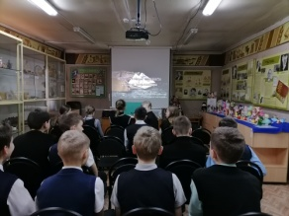

«Вятский космонавт - Виктор Савиных»

Ежегодно 12 апреля в России отмечается День космонавтики.
12 апреля 1961 года советский космонавт Юрий Гагарин на корабле «Восток» совершил исторический виток вокруг Земли. Это был первый полёт человека в космос.
В честь праздника в музее прошло мероприятие «Вятский космонавт - Виктор Савиных» для группы дневного пребывания «Доверие» Центра социального обслуживания населения нашего посёлка и детей.
Ведущая рассказала о Викторе Петровиче Савиных, который является лётчиком-космонавтом.
Участники узнали о его заслугах перед отечеством, о наградах и о космических полётах. Один из таких полетов оказался сложной спасательной операцией.
В заключение мероприятия ведущая провела мастер-класс «Космический корабль».

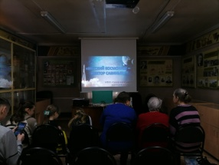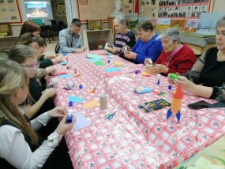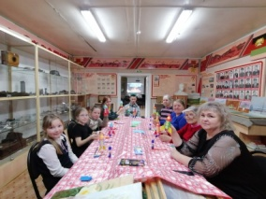

«Неизвестные страницы истории родного края»

У каждого человека есть своя малая родина - край, где он родился и где всё кажется особенным и близким. Любое такое место хранит свою уникальную историю.
В музее прошло мероприятие-экскурсия «Неизвестные страницы истории родного края» для ребят детского сада «Родничок».
Дети узнали историю родного края, об особенностях природы Кировской области, с интересом посмотрели предметы крестьянского быта, посетили зал воинской и трудовой славы.

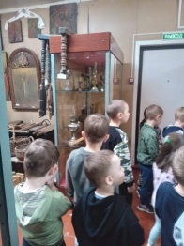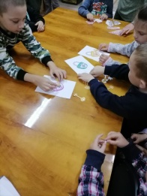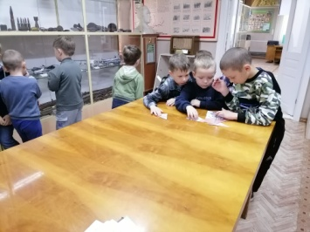

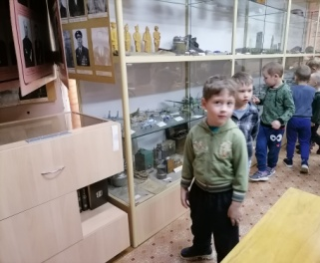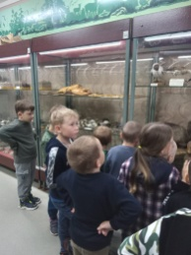

«Наши земляки-наша гордость»

У каждого человека есть место, которое он особенно ценит и любит. Это место остаётся в его сердце на всю жизнь. Его называют малой родиной. Чтобы ребёнок с детства знал историю своего края, гордился успехами и достижениями людей, живущих здесь, важно воспитывать в нём уважение и любовь к родному посёлку.
В музее прошло мероприятие «Наши земляки-наша гордость» для учащихся Тужинской начальной школы.
Ведущая рассказала историю возникновения посёлка, а также поведала о знаменитых земляках и их достижениях.

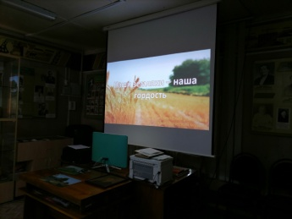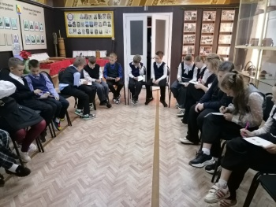

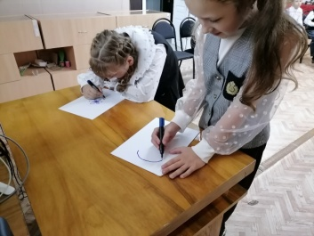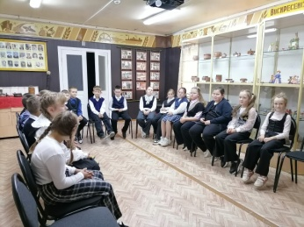

«Моя малая родина»
Родиной мы называем Россию, но у каждого из нас есть своя малая родина, то место, где человек родился, живёт, где находится родной дом.
Для учащихся начальной школы прошло познавательное мероприятие «Моя малая родина»
Ведущая рассказала о том, как образовался наш посёлок, как выглядит герб Тужинского района и что он означает.
Дети узнали о редких растениях и животных Тужинского района и посмотрели экспонаты зала природы.

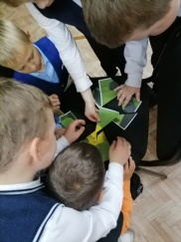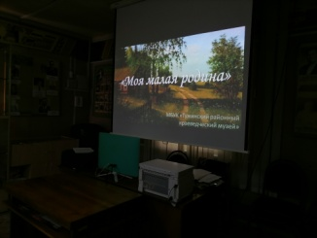

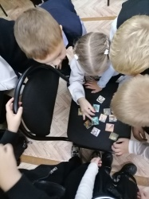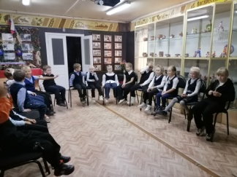

«Марийцы и русские. Особенности и история»

Заселение Тужинского района началось с двух национальностей: марийцев и русских. Они практически одновременно начали осваивать территорию. Межнациональные войны сопровождали этот процесс длительное время, пока две национальности не нашли возможность мирно сосуществовать.
В музее прошло познавательное мероприятие «Марийцы и русские. Особенности и история» для ребят Детского дома.
Ведущая рассказала, как образовались марийское и русское населения в районе и поведала о культурах двух национальностей.
В ходе мероприятия дети распределили изображения национальных костюмов, соединили пословицы и разгадали праздники по символам.

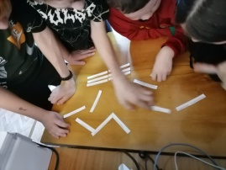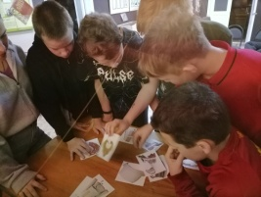

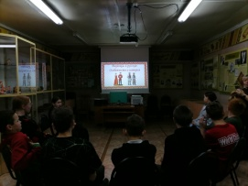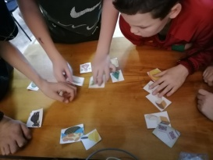

«На перекрёстках времени: история района в лицах»

Каждый уголок нашей великой страны имеет свою богатую историю, и Тужинский район не исключение. Здесь столько талантливых людей, которые внесли свой вклад в развитие родного края.
Наша задача - помнить и чтить о них память, ведь благодаря им поселок живёт.
В музее прошло мероприятие «На перекрёстках времени: история района в лицах» для учащихся Тужинской средней школы.
Ребята узнали о земляках и их достижениях.
На мероприятии ведущая поведала о легендарной личности — Марке Ивановиче Шушканове. Она также рассказала историю жизни основателя музея Анатолия Александровича Кожевникова.
Дети узнали о вкладе Геннадия Ивановича Репина в развитие района и посёлка. Они услышали о трудовых подвигах Александры Алексеевны Поповой, Героя Социалистического Труда, и о Лидии Васильевне Хорошавиной, заслуженном работнике сельского хозяйства.

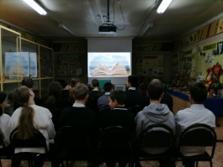

«Художники Тужинского района и мастер-класс по рисованию»

Художник - это творческая личность, наделённая уникальным видением мира. Через свои произведения он передаёт зрителю не только визуальные образы, но и глубокие эмоции, мысли, переживания. Искусство художника может быть разнообразным: от реализма до абстракции, от портретов до пейзажей. Каждый художник вносит в своё творчество что-то личное, неповторимое, что заставляет зрителя остановиться и задуматься.
В музее состоялась встреча ребят детского сада «Родничок» с талантливым художником Аксёновым Владимиром Васильевичем.
Владимир Васильевич рассказал детям о своём творческом пути и провёл мастер-класс по рисованию. Благодаря нашему замечательному гостю ребята научились передавать на бумаге красоту природных пейзажей.
В ходе мероприятия юные участники познакомились с выставкой Владимира Васильевича «Пластилиновая сказка», узнали о художниках Тужинского района и посмотрели их картины.

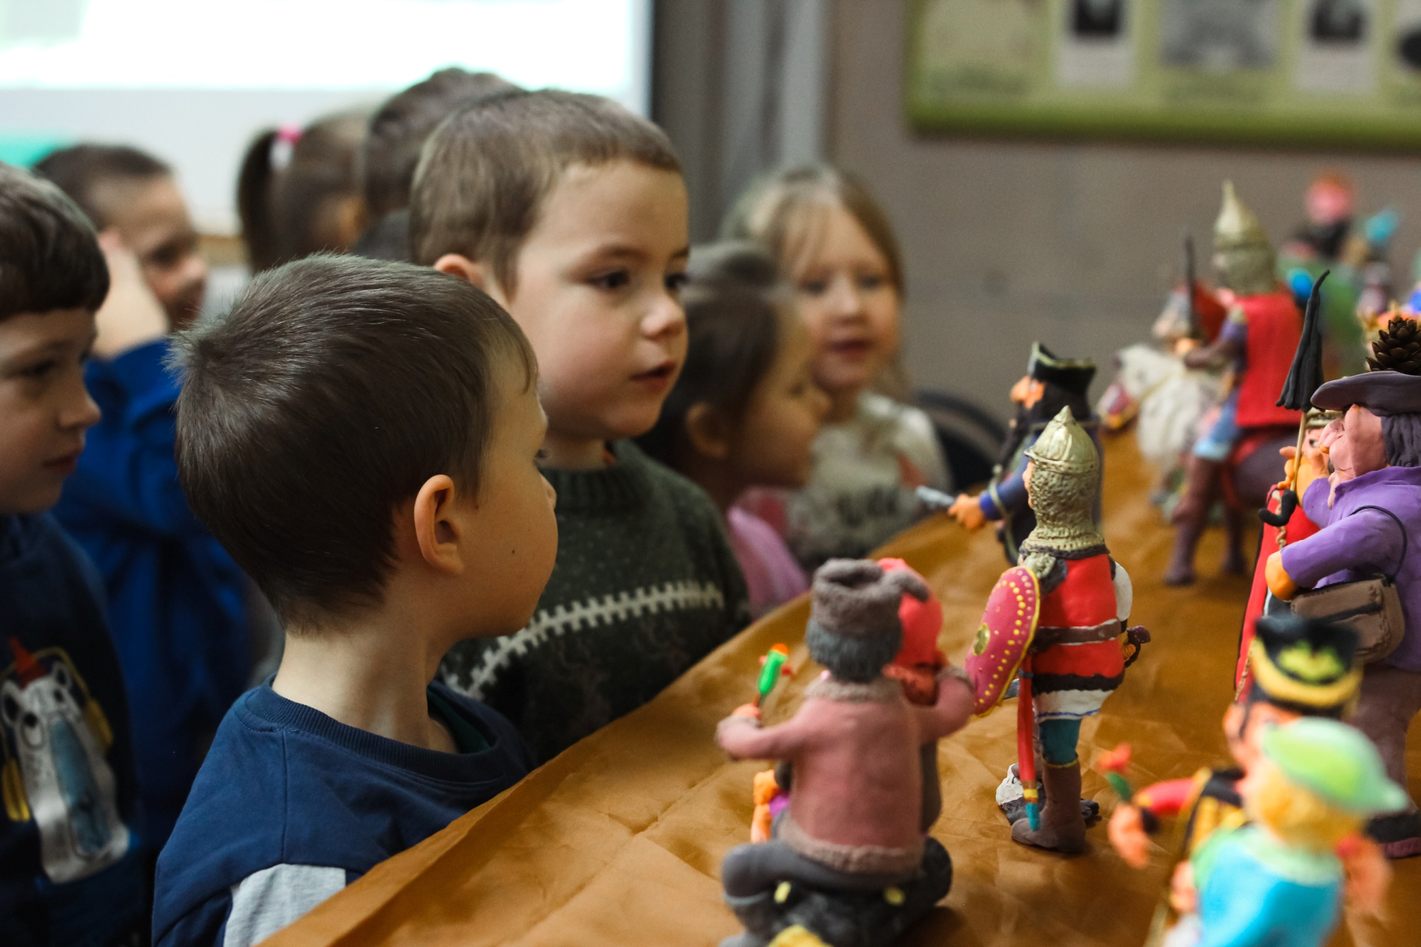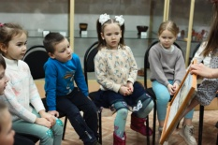

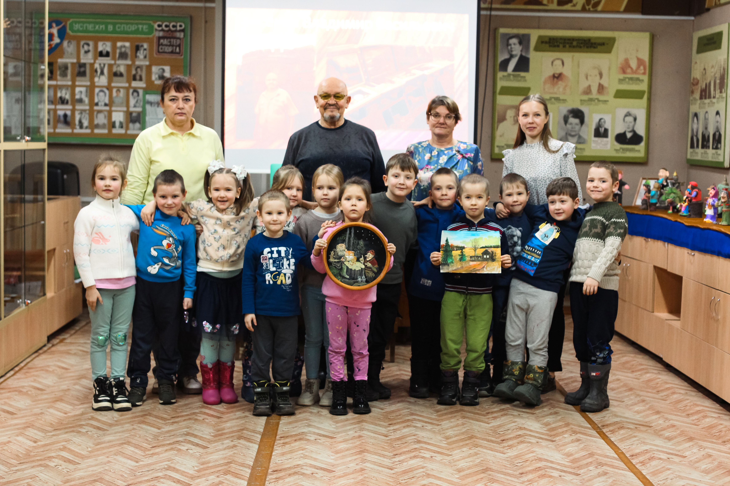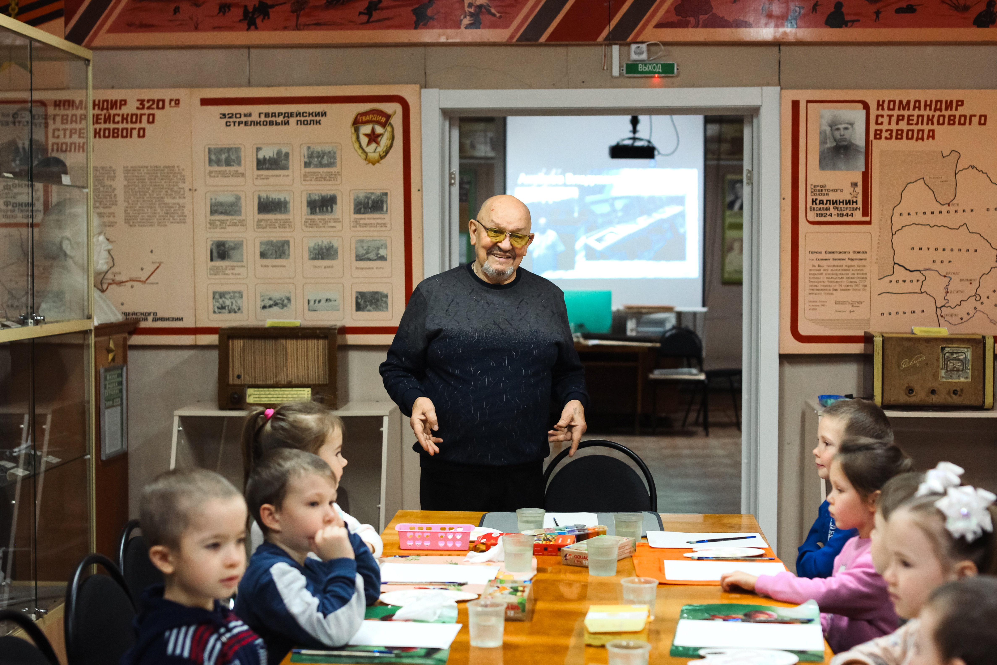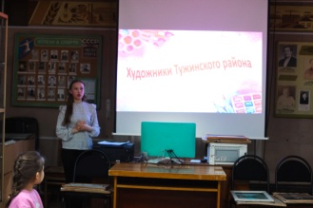

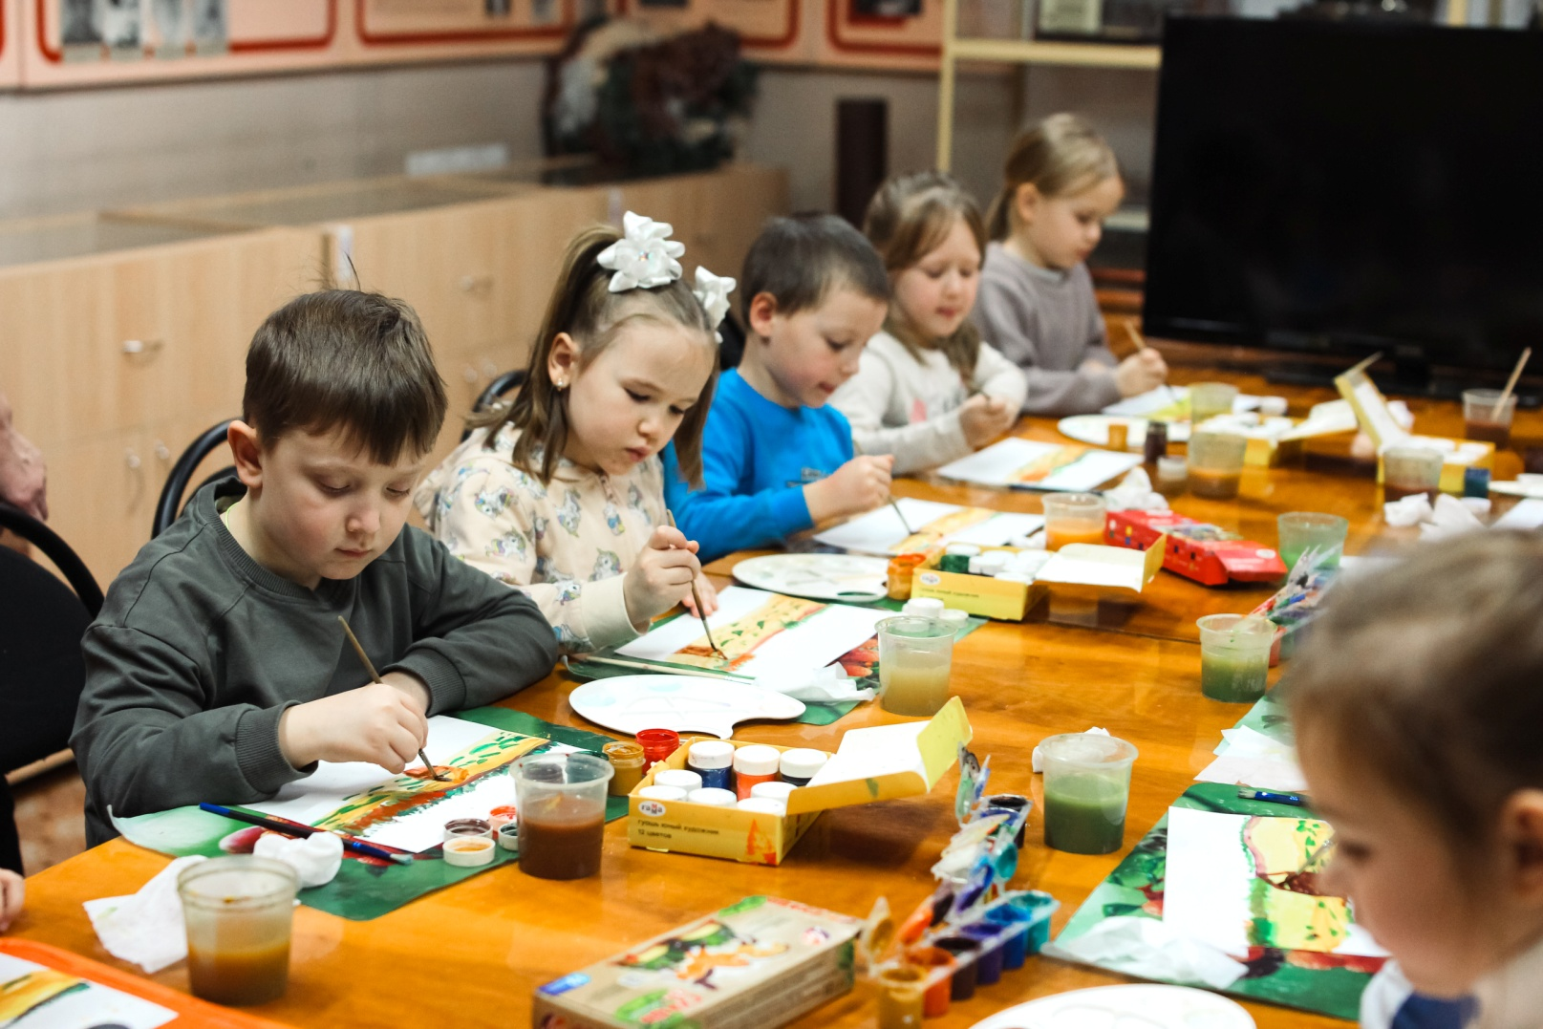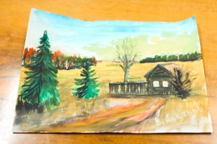

«Художники Тужинского района и мастер-класс по рисованию» (2)

В музее прошёл мастер-класс по рисованию пейзажа для детей из детского сада «Сказка».
Обучал ребят Тужинский художник Владимир Васильевич Аксёнов. Он показал, как изобразить красивую летнюю природу на бумаге.
После творческой работы юные участники посмотрели выставку нашего талантливого гостя "Пластилиновая сказка" и узнали, как мастер создаёт сказочных персонажей.
В заключение мероприятия дети познакомились с картинами других Тужинских художников.

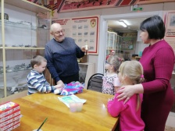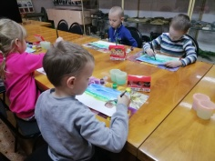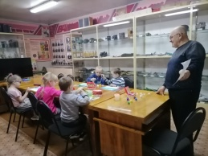

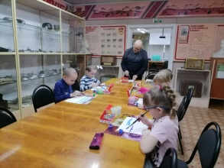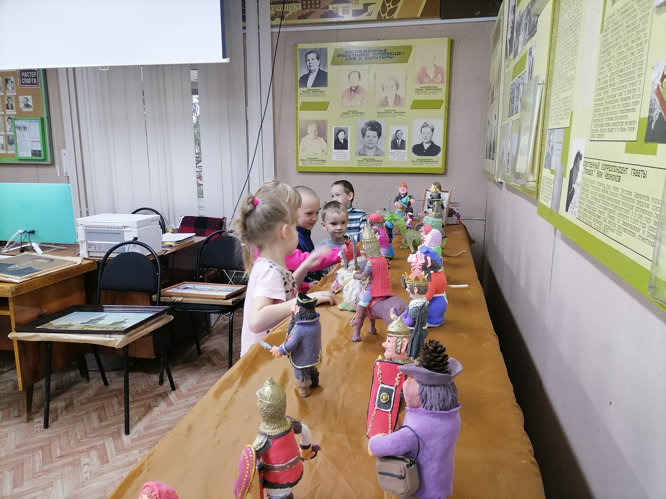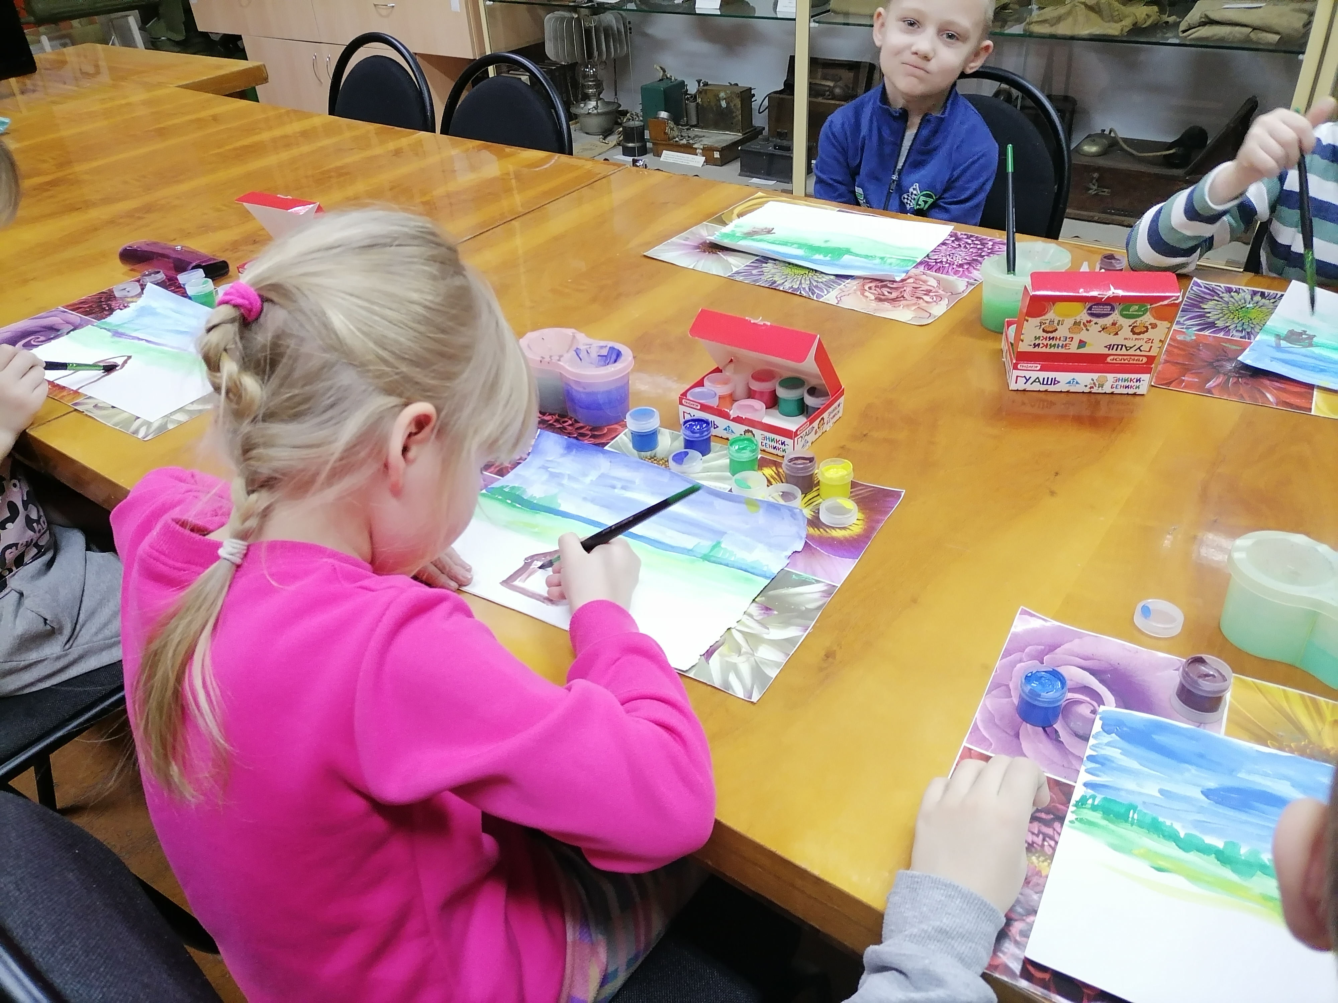

Патриотическое воспитание

Патриотическое воспитание играет важную роль в формировании личности и укреплении общества. Оно необходимо для того, чтобы сохранить и передать из поколения в поколение ценности, традиции и историческое наследие страны. Патриотическое воспитание помогает молодёжи осознать свою принадлежность к народу, его культуре и истории, а также развить чувство ответственности за судьбу своей Родины.
Через патриотическое воспитание формируется уважение к государственным символам, историческим событиям и личностям, которые внесли значительный вклад в развитие страны. Это способствует не только сохранению национальной идентичности, но и укреплению социальной солидарности, единства и гражданского самосознания.
По данному направлению музеем были организованы следующие мероприятия:

«Блокадные дни Ленинграда»

81 год назад, 27 января 1944 года, закончился один из самых трагических эпизодов Великой Отечественной войны. Была полностью снята блокада Ленинграда, которая продолжалась 872 дня.
В музее прошло мероприятие «Блокадные дни Ленинграда», посвящённое 80-летию Великой Победы, для учащихся Тужинской средней школы.
Ребята узнали историю блокады Ленинграда, как люди выживали в тяжёлых условиях, как мирных жителей спасли «Дорога жизни» и «Дорога победы», а также посмотрели видеоролик «Блокада Ленинграда».
В заключение мероприятия ведущая рассказала интересные факты о блокаде.

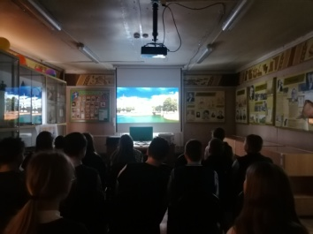

«И помнить страшно, и забыть нельзя»

Международный день памяти жертв Холокоста отмечается ежегодно 27 января. Дата выбрана неслучайно - именно в этот день в 1945 году советские солдаты освободили узников нацистского концентрационного лагеря Освенцим.
Праздник утверждён с целью сохранения памяти о жертвах Холокоста и подвигах солдат, отдавших свои жизни во имя борьбы с нацизмом. Эту память необходимо передавать из поколения в поколение, чтобы ужасы фашизма не повторились вновь.
В музее прошло мероприятие «И помнить страшно, и забыть нельзя», посвящённое 80-летию Великой Победы, для ребят Детского дома.
Ведущая рассказала об истории концлагеря Аушвиц: когда был создан, сколько узников прошло через лагерь, в каких условиях они жили и какие испытания им пришлось преодолеть, зачастую ценой собственной жизни.
В заключение мероприятия дети посмотрели видеоролик и узнали о других крупнейших нацистских концлагерях.

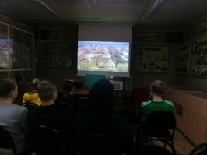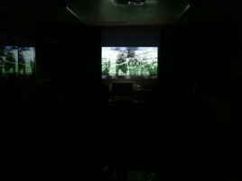

«Горячие слёзы Афганистана»

15 февраля в России отмечается День памяти россиян, исполнявших служебный долг за пределами Отечества.
Эта дата выбрана не случайно. 15 февраля 1989 года был завершён вывод советских войск из Афганистана. Это событие ознаменовало собой окончание многолетнего конфликта, который оставил глубокий след в истории страны.
В музее в честь Дня памяти воинов-интернационалистов прошло мероприятие «Горячие слёзы Афганистана» для ребят детского сада «Сказка».
Ведущая рассказала о причинах войны, почему советские войска проходили службу в Афганистане, а также поведала о жизни и героическом поступке земляка-героя Рассохина Александра Ильича.
В заключение мероприятия дети сыграли в тематические игры и посмотрели информационный стенд с воинами-афганцами Тужинского района.
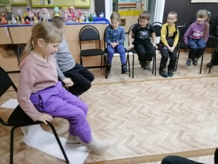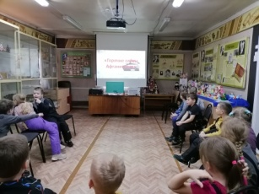

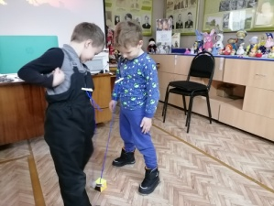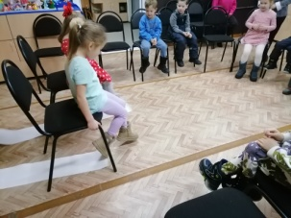

«Помним мы»

Сегодня участники слета «Наследники Победы» соревновались в интеллектуальной игре «Помним мы», посвященной 80-летию со дня Победы в Великой Отечественной войне.
Игру подготовила и провела директор Тужинского краеведческого музея Елена Клепцова. В игре приняло участие 6 команд. Было 4 этапа игры с различными заданиями, в выполнении которых требовались знания, умение размышлять, думать логически и действовать слаженно и быстро.
Приятно было наблюдать, как ребята уверенно отвечали даже на сложные вопросы. И еще приятнее было награждать победителей! Участники игры, несомненно, получили огромный багаж знаний. Знать историю своей страны должен каждый.

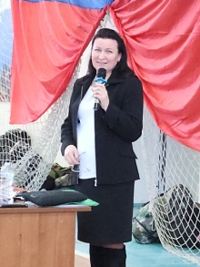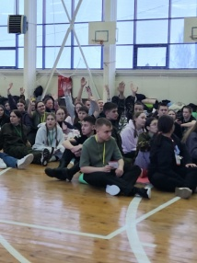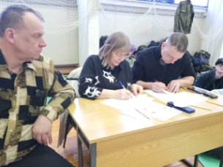

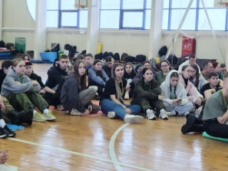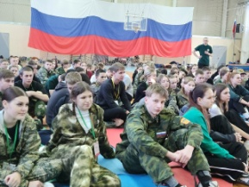

«Фронтовые подвиги наших земляков»

День защитника Отечества - праздник, который ежегодно отмечается 23 февраля в России.
Эта дата - одна из почитаемых в нашей стране. Ведь защищать Родину, дом и семью - почётная обязанность каждого мужчины.
В музее прошло мероприятие «Фронтовые подвиги наших земляков», посвящённое 80-летию великой Победы и Дню защитника Отечества, для учащихся Тужинской средней школы.
Ребята узнали об истории появления праздника и о земляках, которые совершили подвиги в Великой Отечественной войне.
В заключение мероприятия дети разгадали зашифрованные слова с военными профессиями и ответили на вопросы викторины.

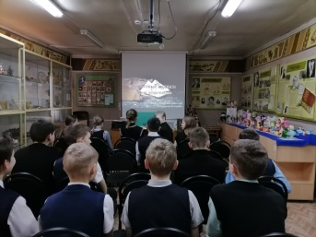

«Сталинград-гордая память истории»

Сталинградская битва - одно из важнейших и крупнейших сражений Второй мировой и Великой Отечественной войн между Красной армией и вермахтом.
Победа Красной армии в битве за Сталинград после череды поражений 1941-1942 годов положила начало «коренному перелому» не только в Великой Отечественной, но и во всей Второй мировой войне.
В музее прошло мероприятие «Сталинград-гордая память истории», посвящённое 80-летию Великой Победы для ребят Детского дома.
Ведущая рассказала о Сталинградской битве, об оборонительном и наступательном этапах, о подвигах красноармейцев и о важнейших объектах города, задействованных в боевых действиях.
В заключение мероприятия дети разгадали тематический кроссворд и ответили на вопросы.

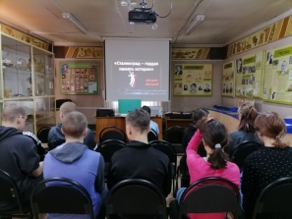

«Войной изломанное детство»

Мероприятие, посвященное 80-летию Победы в Великой Отечественной войне. Участниками мероприятия стали 2 поколения детей: дети из детского сада «Родничок» (воспитатель Носкова Агния Васильевна) и «дети войны» (Пешнина Валентина Семеновна, Сысоева Нина Александровна, Караблина Нина Дмитриевна, Дудина Валентина Александровна). Ведущая мероприятия познакомила маленьких участников с самыми важными фактами истории нашей страны, затем предоставила слово гостям. Валентина Семеновна и Нина Александровна очень интересно рассказали о своем детстве. А воспитанники детского сада в ответном слове прочитали стихи, подарили открытки, цветы и флажки.
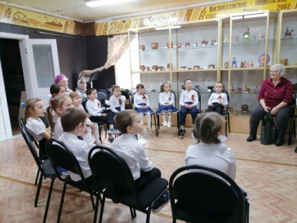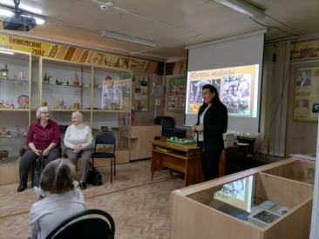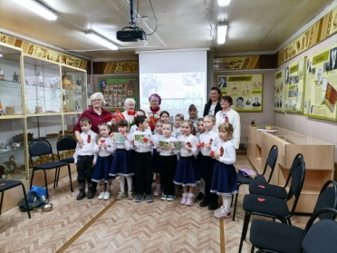

«По страницам истории»

В музее состоялась интеллектуальная игра «По страницам истории», в котором приняло участие 6 команд: администрация, РАЙПО, районная больница, д/с «Сказка», д/с «Родничок», молодежная команда. В ходе интеллектуальной борьбы победу одержала команда районной больницы.

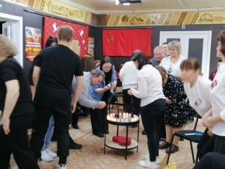

«Дети военной поры»

В знаменательный день - День Победы в музее вновь встретились два поколения детей. Участниками мероприятия стали юнармейцы из Тужинской средней школы и Пешнина Валентина Семеновна. Ведущая мероприятия рассказала о подвигах детей в грозные военные годы, о том, как дети вместе со взрослыми приближали Победу. Валентина Семеновна, как представитель «детей войны», выступила перед ребятами, рассказала о нелегком детстве, выпавшем на период военного времени, а также прочла много стихов, пожелала детям добра, мира, успехов. Ребята, в знак благодарности, вручили ей цветы и памятную открытку. Закончилось мероприятие минутой молчания в память о погибших в Великой Отечественной войне.

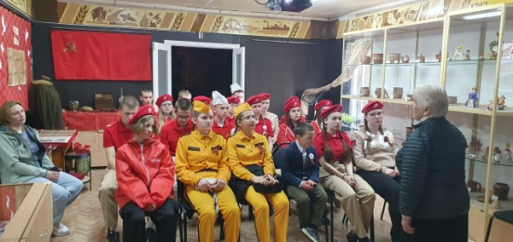

Ночь музеев – 2025, тема – «Герои»

17 мая в музее прошла Международная акция «Ночь музеев – 2025, тема – Герои», посвящённая 80-летию Великой Победы.
Первым этапом акции для гостей стали выставки:
«Память о прошлом и настоящем – для будущего» и «Трудом прославляющие Родину», а также выставки-продажи мастеров народно-прикладного творчества.
Вторым этапом стал мастер-класс «Символ Победы». Участники своими руками сделали броши из георгиевской ленты, атласных лент и страз.
Третьим этапом стала викторина «Что мы знаем о войне?»
Посетители ответили на различные вопросы и отгадали известные мелодии на военную тематику.
В заключение акции участники угостились чаем.

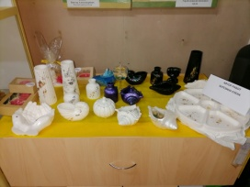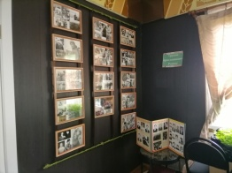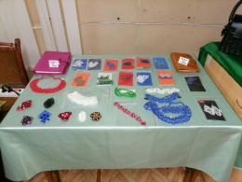

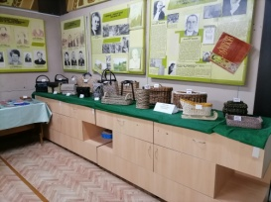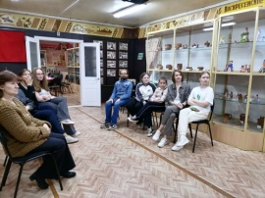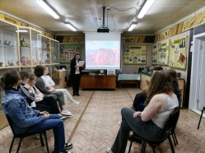

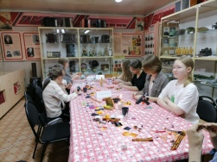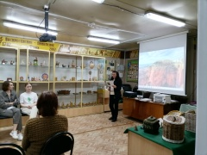

Ровно в четыре утра...

22 июня 2025 года, в День памяти и скорби, в 4 утра у памятника воинам-тужинцам, погибшим в годы Великой Отечественной войны, состоялась акция «Свеча Памяти».
На традиционную патриотическую акцию собрались неравнодушные жители поселка, работники организаций, представители общественных объединений, волонтёры «серебряного возраста», юнармейцы Тужинской средней школы, чтобы зажечь свечи и возложить цветы в память о погибших в Великой Отечественной войне и всех павших в боях за Родину.
Не дай Бог, чтобы вновь повторилось утро 22 июня 1941 года, которое перевернуло жизни всех жителей нашей страны. 3 года и 10 месяцев, несмотря на вся тяготы и лишения, наши деды и прадеды прилагали все усилия для того, чтобы эта страшная война закончилась Победой.
Такие события нельзя стирать из истории страны: они должны навсегда остаться в наших сердцах.

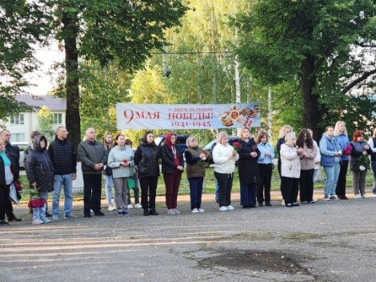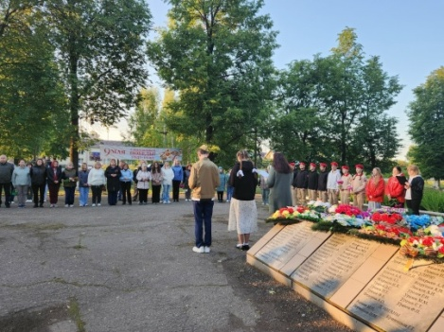

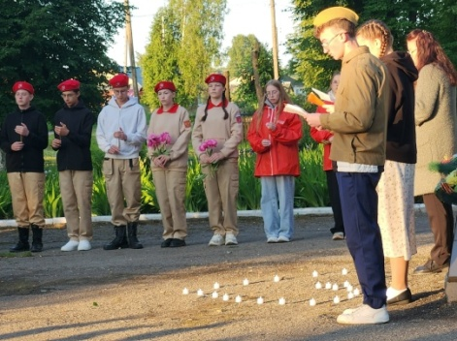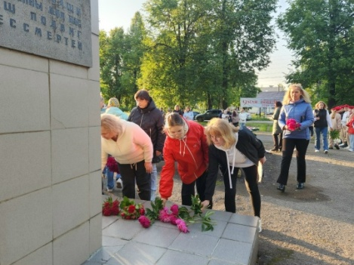

«День освобождения Донбасса»

Ежегодно 8 сентября в России отмечают День освобождения Донбасса от немецко-фашистских захватчиков. 8 сентября 1943 года Красная Армия освободила от немецких нацистов город Сталино, который с 1961 года стал носить имя Донецк.
В музее прошло мероприятие «День освобождения Донбасса» для учащихся Тужинской средней школы.
Ведущая рассказала о Битве за Донбасс, о первом и втором периоде, какие цели были у немецкого командования, а также поведала о том, как жители Сталинской области жили в условиях оккупации.
В заключение мероприятия ребята ответили на вопросы викторины.

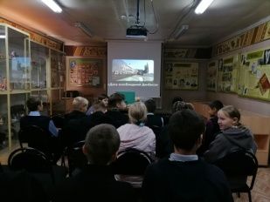

«Вечная слава неизвестным солдатам»

3 декабря ежегодно в России отмечают День Неизвестного Солдата.
День посвящён памяти советских и российских воинов, погибших в боевых действиях на территории страны или за её пределами, чьи имена остались не известными.
В музее прошёл час информации «Вечная слава неизвестным солдатам» для учащихся Тужинской средней школы.
Ведущая рассказала историю появления праздника и показала видеоролик.
Ребята узнали, что в Тужинском районе находится могила неизвестного солдата, расположенная в с. Шешурга.
В заключение мероприятия участники ответили на вопросы викторины.

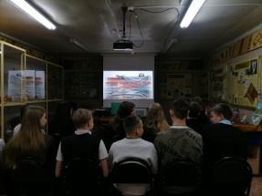

Здоровый образ жизни.

Здоровый образ жизни – это не просто модное выражение, а важный фактор, который влияет на качество и продолжительность жизни человека. В современном мире, где стресс и неблагоприятные экологические условия стали обыденностью, поддержание здоровья приобретает особую актуальность.
Здоровый образ жизни помогает укрепить иммунную систему, снизить риск развития многих заболеваний, улучшить общее самочувствие и настроение. Кроме того, он способствует повышению работоспособности, улучшению концентрации внимания и памяти, что особенно важно в условиях быстрого темпа жизни.
Ведение здорового образа жизни включает в себя правильное питание, регулярные физические нагрузки, полноценный отдых и сон, отказ от вредных привычек. Всё это в совокупности помогает человеку сохранять здоровье, активность и жизненную энергию на протяжении многих лет.
По данному направлению музеем были организованы следующие мероприятия:

«Жизнь прекрасна - не рискуй напрасно!»

Здоровье - это состояние полного физического, психологического и социального благополучия, а не просто отсутствие болезней или физических дефектов. К факторам риска, способствующим развитию болезней, относятся различные воздействия агрессивной среды.
Особое место среди них занимают так называемые «вредные привычки» - курение, алкоголь и наркотики.
В мероприятии «Жизнь прекрасна - не рискуй напрасно!» приняли участие ребята Детского дома.
Команды девочек и мальчиков соревновались в интеллектуальной игре, разгадывали кроссворд, анаграммы, дополняли поговорки и отвечали на вопросы викторины.
В ходе игры ведущая рассказала историю появления вредных привычек и их последствия.
В заключение мероприятия были подведены итоги, и ребята получили призы.

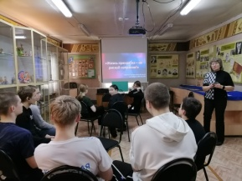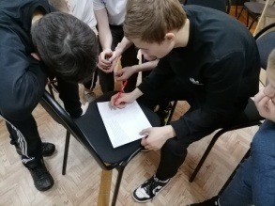

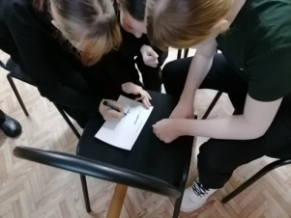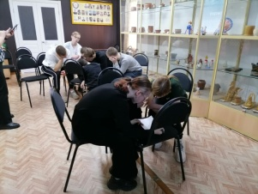

«В поисках страны здоровья»

Здоровье - главная ценность в жизни любого человека.
Вести здоровый образ жизни - это значит улучшать состояние физического, психического и социального благополучия.
Ежегодно 7 апреля празднуется Всемирный день здоровья. Цель праздника - привлечь внимание общественности к вопросам здоровья, а также пропаганда здорового образа жизни.
В музее прошла игровая программа «В поисках страны здоровья» для учащихся Тужинской начальной школы.
Ребята отправились в путешествие по станциям, узнавая о правилах здорового образа жизни.
В ходе игры дети сложили цветок здоровья, соединили изображения с предметами личной гигиены, разгадали шифровку и совершили пробежку.
В заключение мероприятия участники подвели итоги и получили сладкие призы.
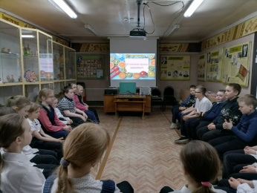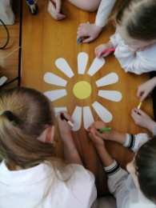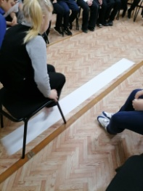

«Как стать Неболейкой»

Самое дорогое, что есть у человека - это здоровье. Оно является основой полноценной и счастливой жизни. И чем раньше человек научится беречь своё здоровье, укреплять его, тем он будет сильнее, выносливее и перестанет болеть.
В музее прошло познавательное мероприятие «Как стать неболейкой» для учащихся Тужинской начальной школы.
Ребята отправились в путешествие в страну неболеек, где познакомились с жителями городов Лентяйска и Зарядкино, королевств Грязнульки и Полезноешкино.
В ходе путешествия дети разгадали правила здоровья и сыграли в игры.

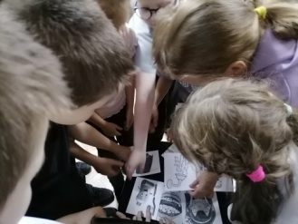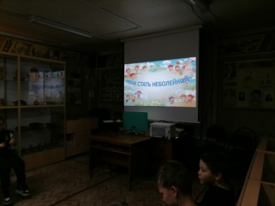

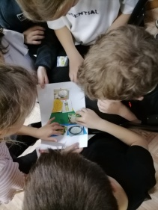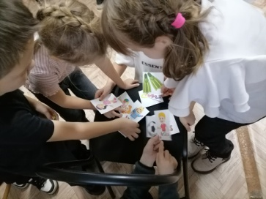

«Здоровым быть - в радости жить»

Здоровье - это самое ценное, что у нас есть. Каждый из нас должен заботиться о нём, ведь без хорошего самочувствия жизнь теряет свою полноту.
Сегодня в музее прошло познавательное мероприятие «Здоровым быть - в радости жить» для ребят датского сада «Сказка».
Дети отправились в путешествие в страну Здоровья.
В ходе мероприятия дети посетили сказочных жителей и узнали, какими секретами здоровья они пользуются.
Юные гости выполнили утреннюю зарядку, нашли отличия в предложенном задании, собрали лесные дары и научились различать полезные и ядовитые растения, ягоды и грибы.

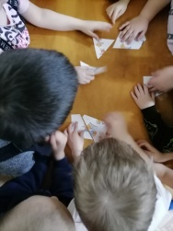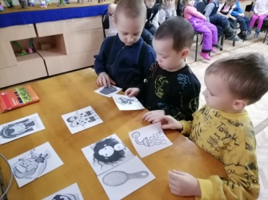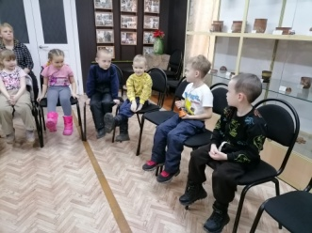

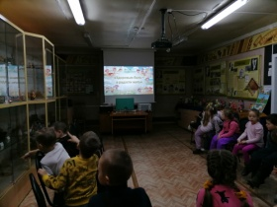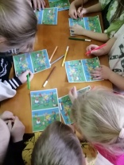

В социальной сети в ВК на странице музея сотрудники подготовили для подписчиков видеоролик «Здоровый образ жизни. Социальный ролик. Мотивация для школьников и подростков» (185 просмотров).

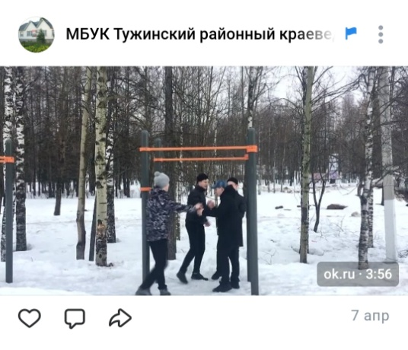

Видеоролик «Здоровый образ жизни» (328 просмотров).

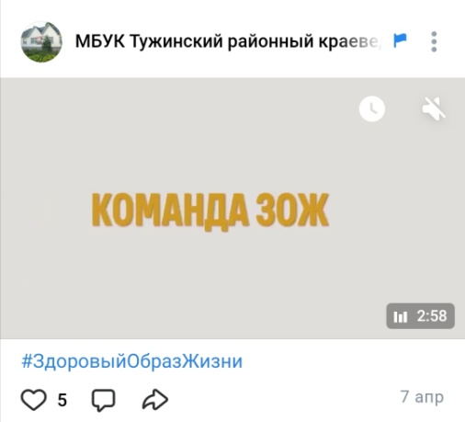

Видеоролик «Я – за ЗОЖ!» (79 просмотров).

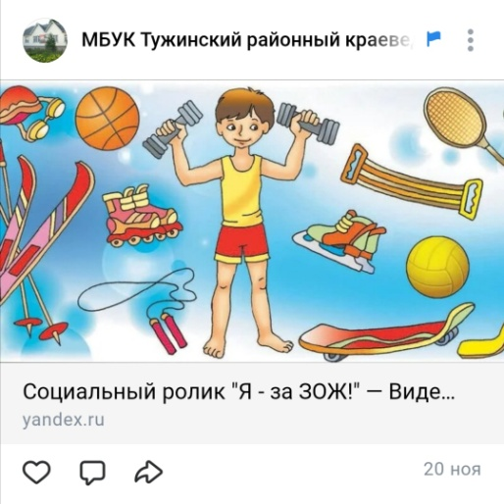
Видеоролик «Мы за здоровый образ жизни» (138 просмотров).

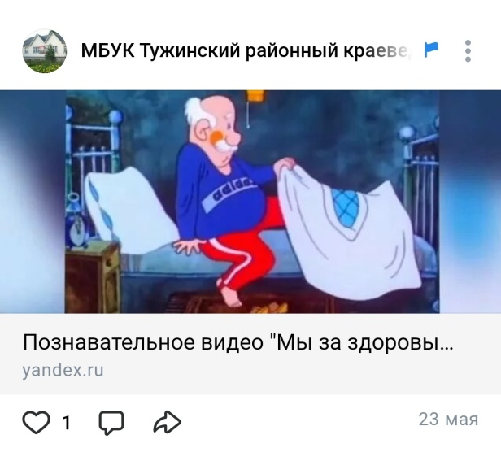

Видеоролик «Скажи наркотикам – нет!» (100 просмотров).

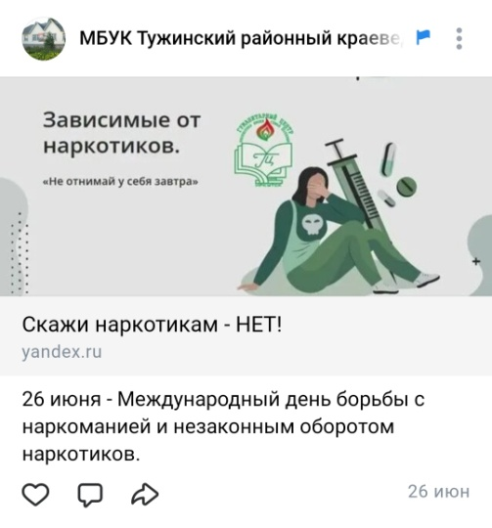

Видеоролик «Здоровый образ жизни и его составляющие» (151 просмотр).


Видеоролик «Всемирный день здорового питания» (63 просмотра).

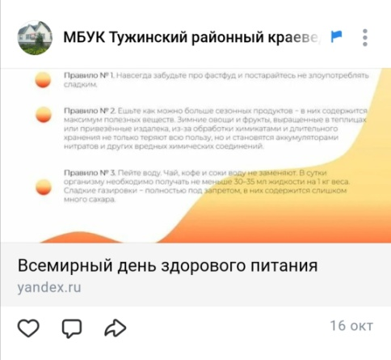

В социальной сети в ВК на странице музея сотрудники подготовили для подписчиков видеоролик «Скажи наркотикам – нет!» (146 просмотров).

Экологическое воспитание

Формирование чувства единства человека и природы является одним из условий освоения экологической культуры человечества. Чувство единства человека и природы, как нравственное чувство, очень сложно и объемно. Без формирования зачатков этого чувства в дальнейшее осознание человеком своей неразрывной связи с окружающим миром очень осложняется.
Проводя мероприятия экологической направленности, музей стремится к привлечению внимания посетителей разных возрастных групп к внимательному и бережному обращению к окружающему миру.
По данному направлению были проведены следующие мероприятия:

«Про зелёные леса и лесные чудеса»

Ежегодно 21 марта отмечается Международный день леса. Основная задача этого праздника - повышение осведомлённости жителей планеты о значимости леса, её защиты, воспроизводства и восстановления.

Ребята детского сада «Сказка» отправились в путешествие «Про зелёные леса и лесные чудеса» по станциям. Дети отгадали загадки о деревьях; среди лесных карточек выбрали лекарственные растения и узнали об их лечебных свойствах; разгадали тайные ягоды; нашли лишний гриб из четырёх предложенных и подобрали каждому животному свой дом.

В заключение мероприятия ребята вспомнили лесные правила.

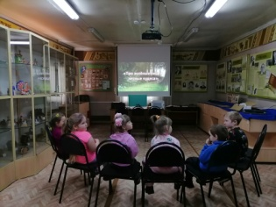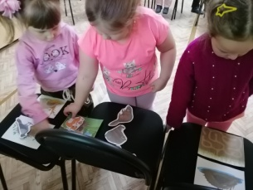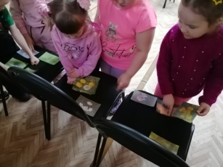

«Международный день птиц»

1 апреля ежегодно отмечается Международный день птиц. Это экологический праздник, посвящённый защите и поддержанию видового разнообразия пернатых.
В музее прошло мероприятие «Международный день птиц» для ребят датского сада «Сказка».
Дети узнали о Дне птиц и о его предназначении.
Ведущая рассказала об угрозах со стороны человека, из-за которых пернатые страдают и о путях их решения.
В заключение мероприятия ребята сыграли в музыкальную игру, собрали птичий пазл, посмотрели коллекцию птиц в зале природы и узнали интересные факты о них.

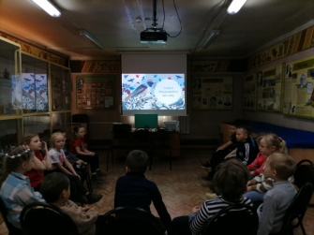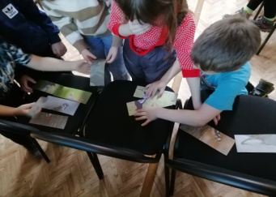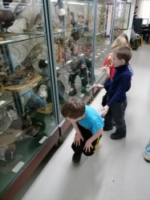

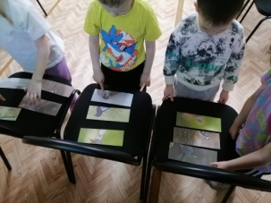

«Крылья, лапы и хвосты»

Каждое живое существо с нетерпением ждёт весны, тепла, света, чего-то нового. Весна - время пробуждения, перемен. Но особенно долгожданное это время года для птиц.
Для птиц весна - это время возвращения на Родину. Неслучайно в дни возвращения птиц из тёплых стран отмечается День птиц.
Учащиеся Тужинской начальной школы приняли участие в зоологическом знакомстве «Крылья, лапы и хвосты», посвящённом празднику пернатых.
В ходе мероприятия ребята узнали о пользе птиц, об экологических проблемах, которые создаёт человек и о том, как человек может помочь птицам.
Знакомство сопровождалось различными играми, где дети отгадали пение птиц, составили сказку, разгадали части тела фантастического животного и узнали интересные факты о крылатых.

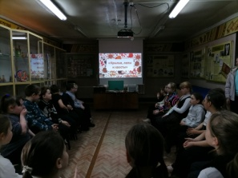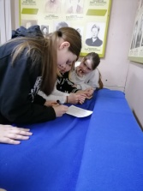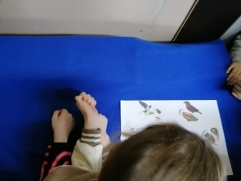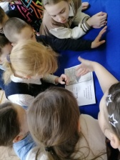

«Знатоки леса»

Лес - это не просто место, где можно погулять и подышать свежим воздухом. Лес - это настоящий живой организм, в котором обитает множество растений и животных. Они все живут вместе и помогают друг другу.
В лесу можно найти самые разные деревья, цветы, ягоды и грибы. Здесь живут птицы, звери и насекомые. Все они зависят друг от друга, чтобы выжить. Лесные жители находят в лесу еду, дом и защиту.
Сегодня в музее прошло мероприятие «Знатоки леса» для ребят детского сада «Сказка».
Дети отправились в лесное путешествие, где нашли все царства живой природы, сыграли в игры и узнали много интересного о лесе.
Кроме этого, в честь Дня государственного флага РФ ведущая рассказала о флаге и его символике.

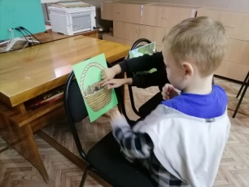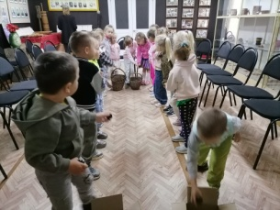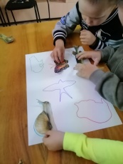

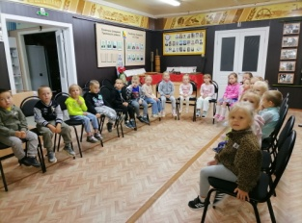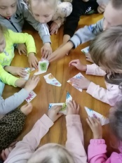

«Животные-рекордсмены»

Природа не перестаёт удивлять нас красивыми цветами, удивительными созданиями, великолепными видами.
Животные, птицы, насекомые и рыбы - очень нужны нам - людям, ведь без них мир станет не таким интересным и красивым.
Животные - наши соседи на планете Земля, и они имеют такое же право на жизнь, как и люди. Мы должны относиться к ним с добротой и защищать их.
В музее для ребят начальной школы прошло увлекательное мероприятие
Дети узнали о самых больших, высоких, быстрых, маленьких и длинных животных в мире, а также выполнили интересные задания.

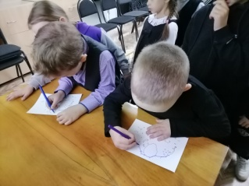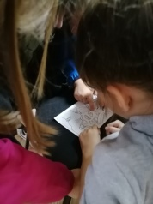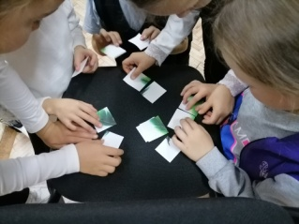

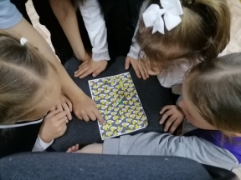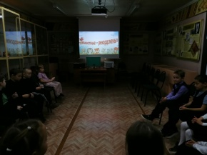

«Животный мир»

Мир животных поражает своим разнообразием и красотой. На нашей планете обитает огромное количество видов, каждый из которых уникален и приспособлен к своей среде обитания.
Животные обитают в различных средах: в лесах, пустынях, океанах и даже в горах. Они могут быть хищниками, которые охотятся на более слабых зверушек, и травоядными, поедающими растительную пищу.
Сегодня в музее прошло познавательное мероприятие «Животный мир» для ребят детского сада «Сказка».
Дети познакомились с животными, отгадав загадки, поделили их на домашних и диких, и узнали интересные факты о них.
В ходе игры «Чей голос?» участники отгадали пение различных птиц, а также узнали, чем питаются разные насекомые.
В заключение мероприятия ребята посетили зал природы и посмотрели экспонаты животных.

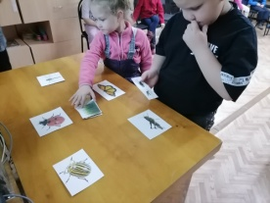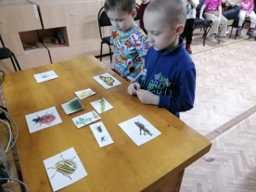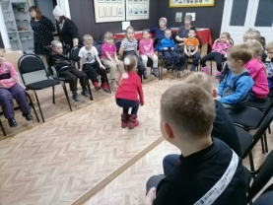

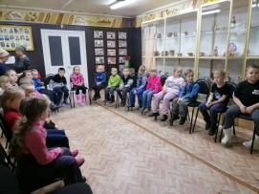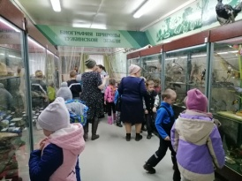

«Храните чудо из чудес – леса, озёра, синь небес»

Лес — это не просто место, где растут деревья. Это сложная система, которая помогает поддерживать природу в равновесии. В лесу живет множество растений и животных, которые находят там все необходимое для жизни. Леса выполняют важные задачи: они помогают регулировать климат, защищают почву от разрушения, сохраняют воду и поддерживают разнообразие живых существ.
В музее прошло мероприятие «Храните чудо из чудес - леса, озёра, синь небес» для ребят Детского дома.
Дети приняли участие в интеллектуальной игре, состоящей из пяти лесных станций. На каждой станции было по четыре вопроса разной сложности.
В ходе игры участники узнали об интересных жителях леса.

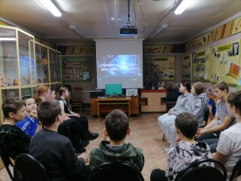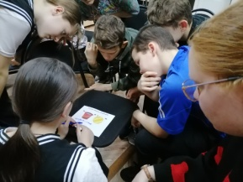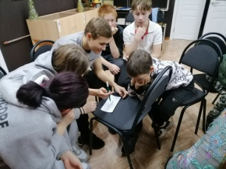

«Путешествие Капельки»
Вода - это основа жизни на Земле.
Без неё невозможна жизнь растений, животных и человека. Она является средой обитания для множества организмов и участвует в формировании климата и погоды. Поэтому важно бережно относиться к водным ресурсам и рационально их использовать.
В музее прошло мероприятие «Путешествие Капельки» для учащихся Тужинской начальной школы.
Ребята отправились в путешествие на поиски сестричек Капельки.
В ходе мероприятия дети узнали, что капельки живут в роднике, в реке, в пруду, в озере, в море и в океане.
Во время путешествия дети выполняли задания и играли в подвижные игры.
В заключение мероприятия участники узнали, что такое круговорот воды в природе и послушали советы, как беречь воду.

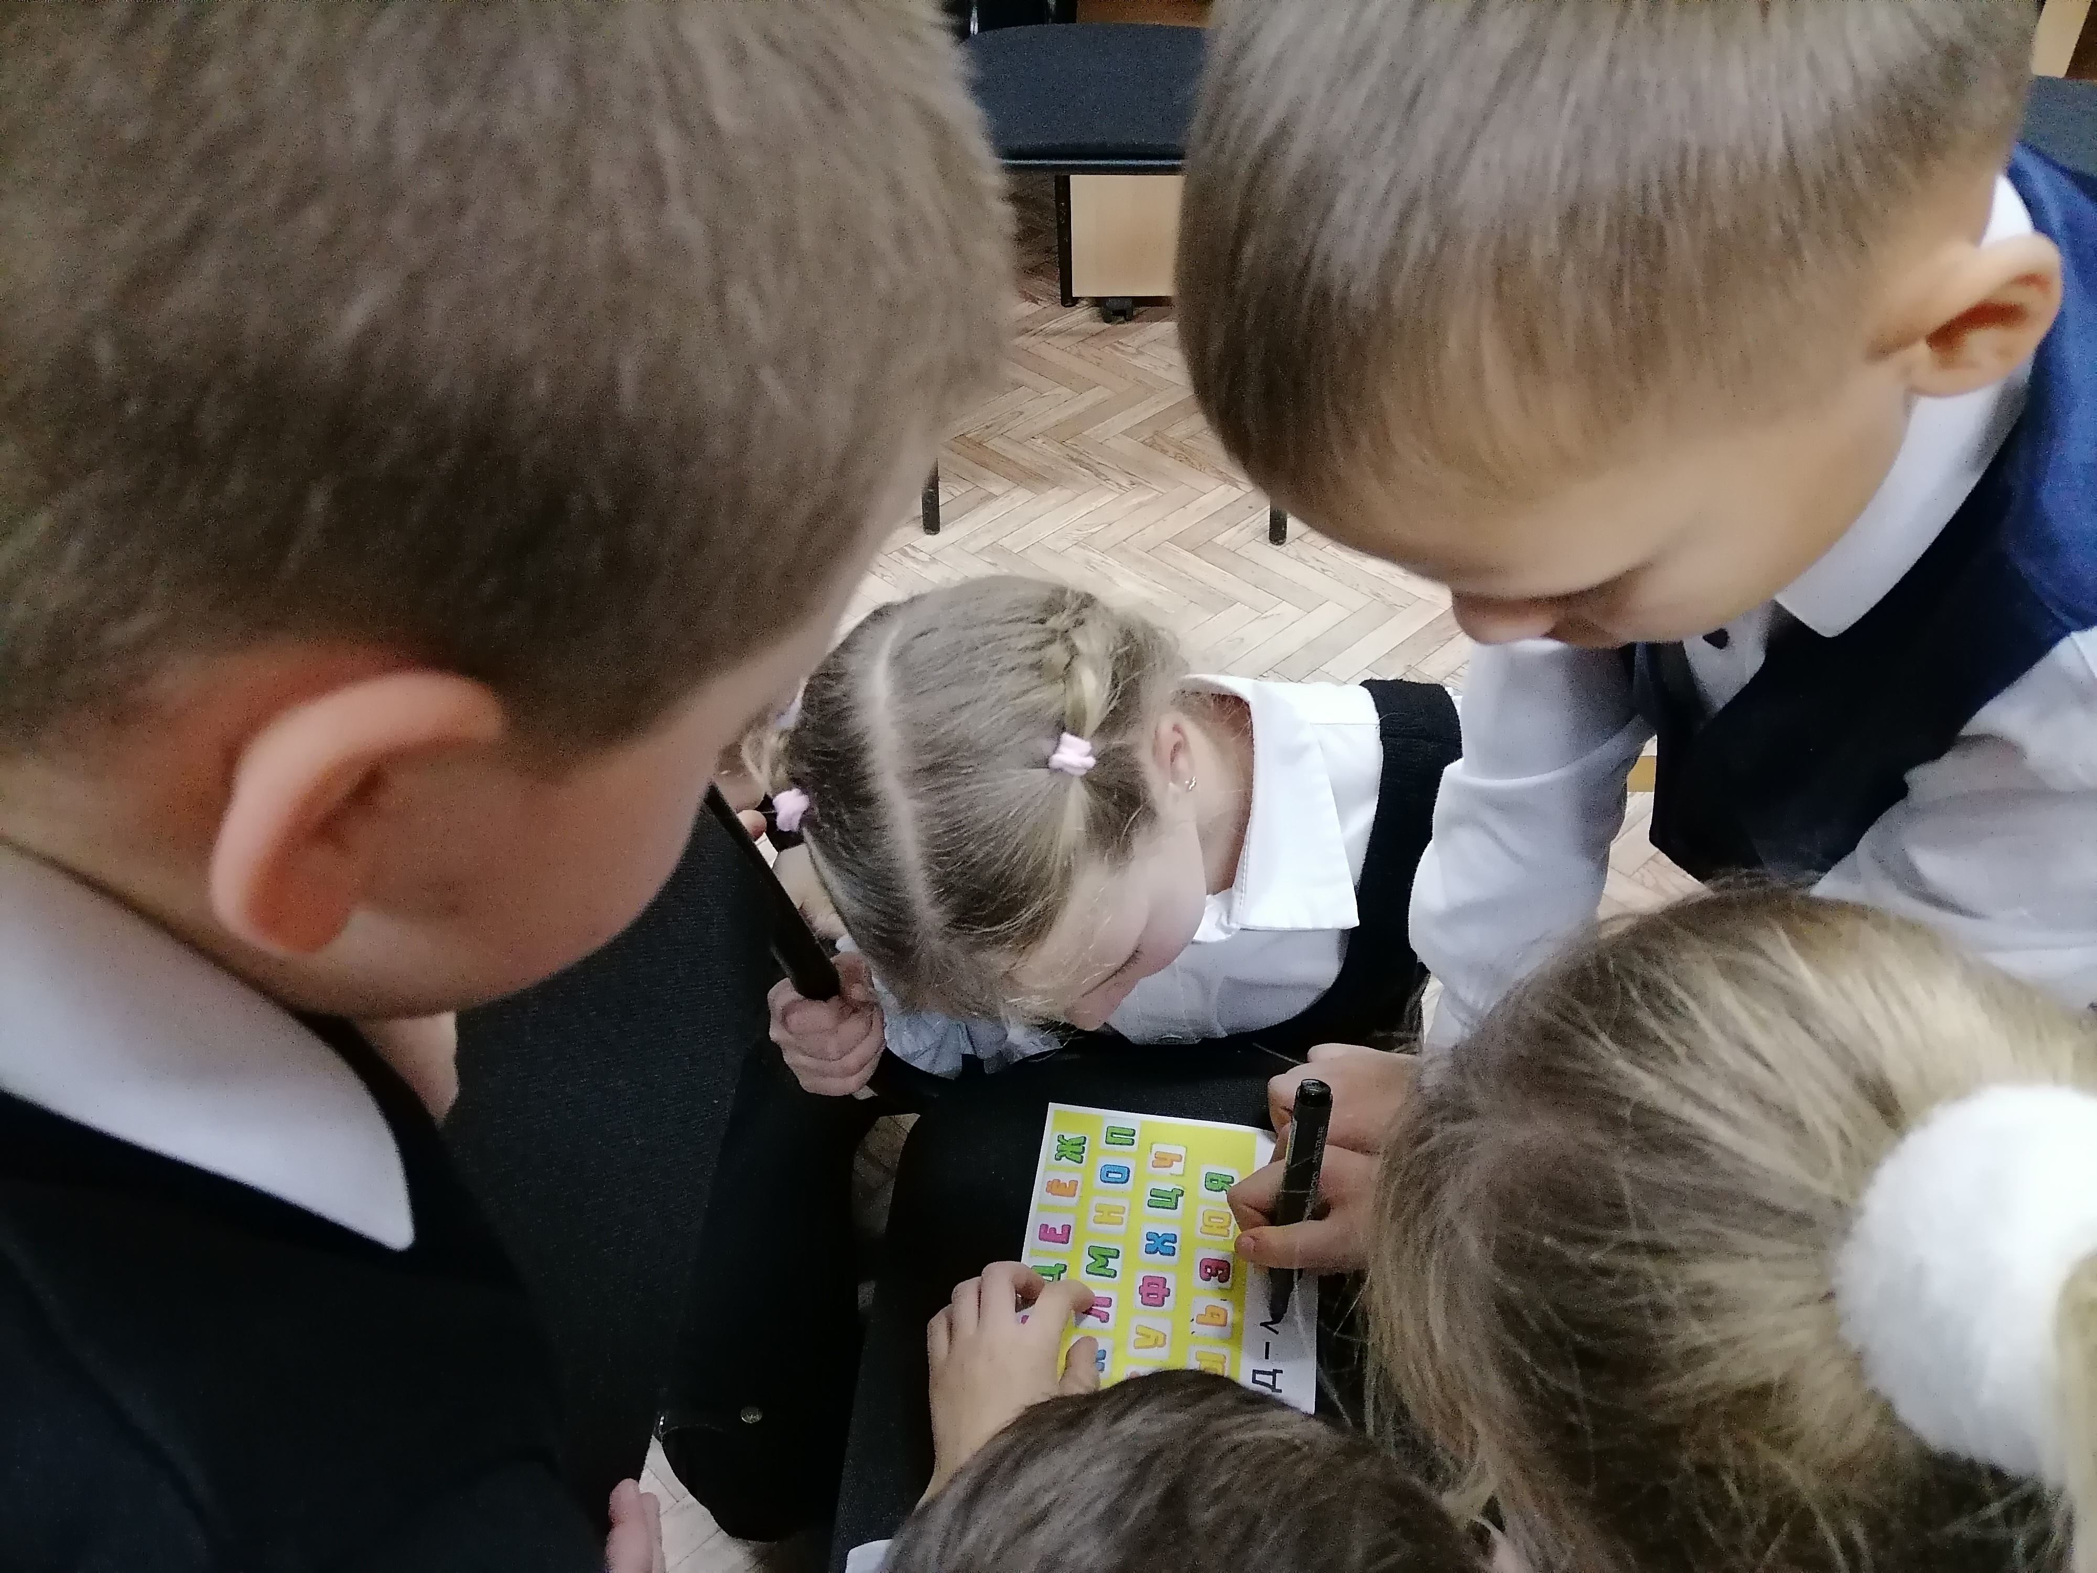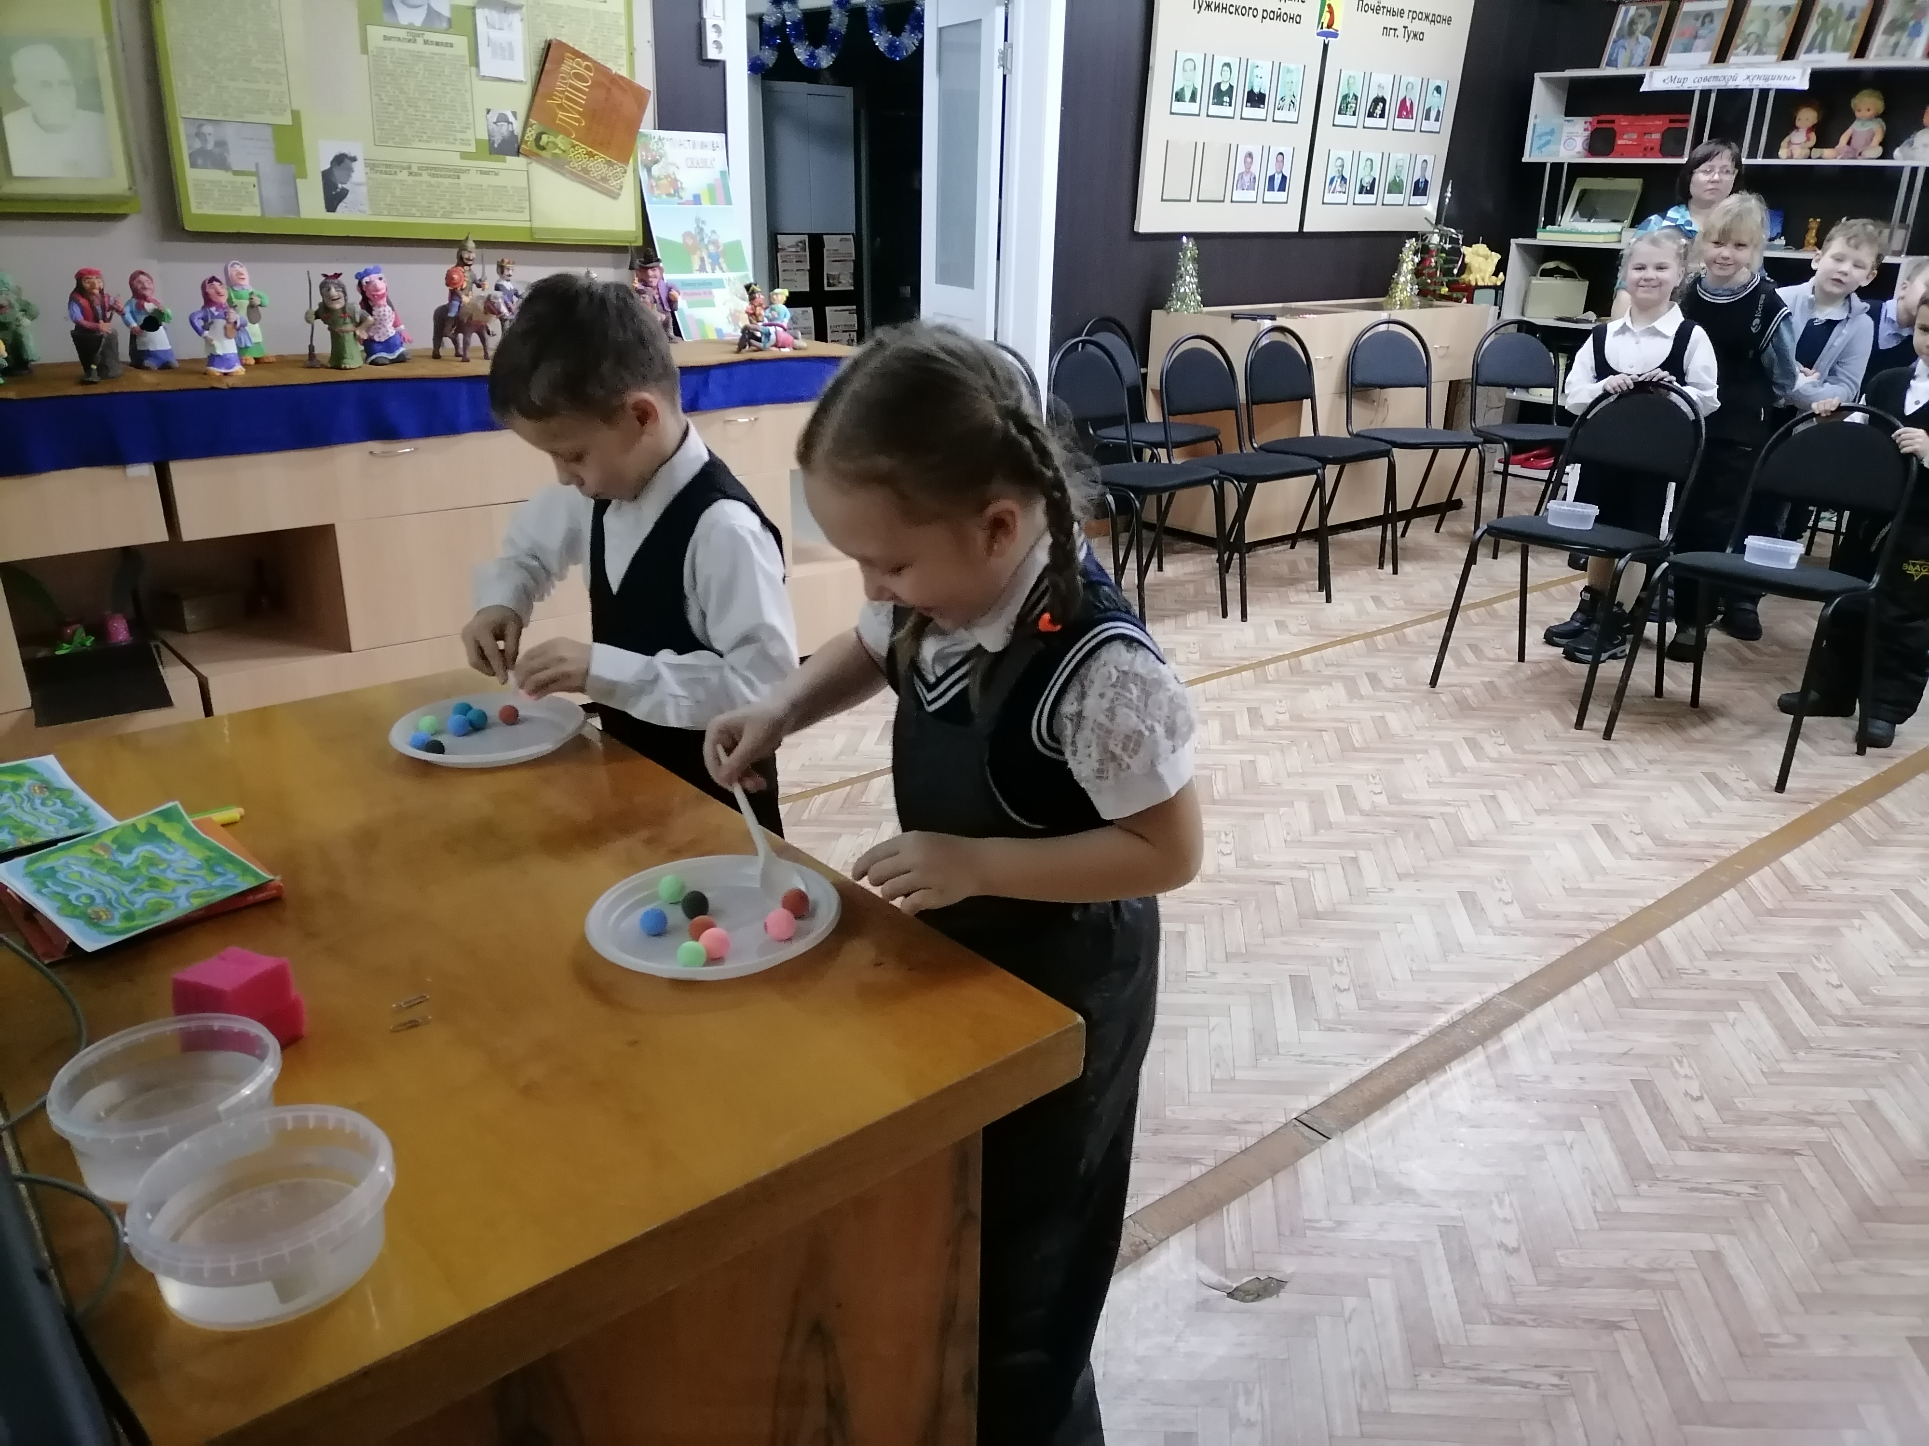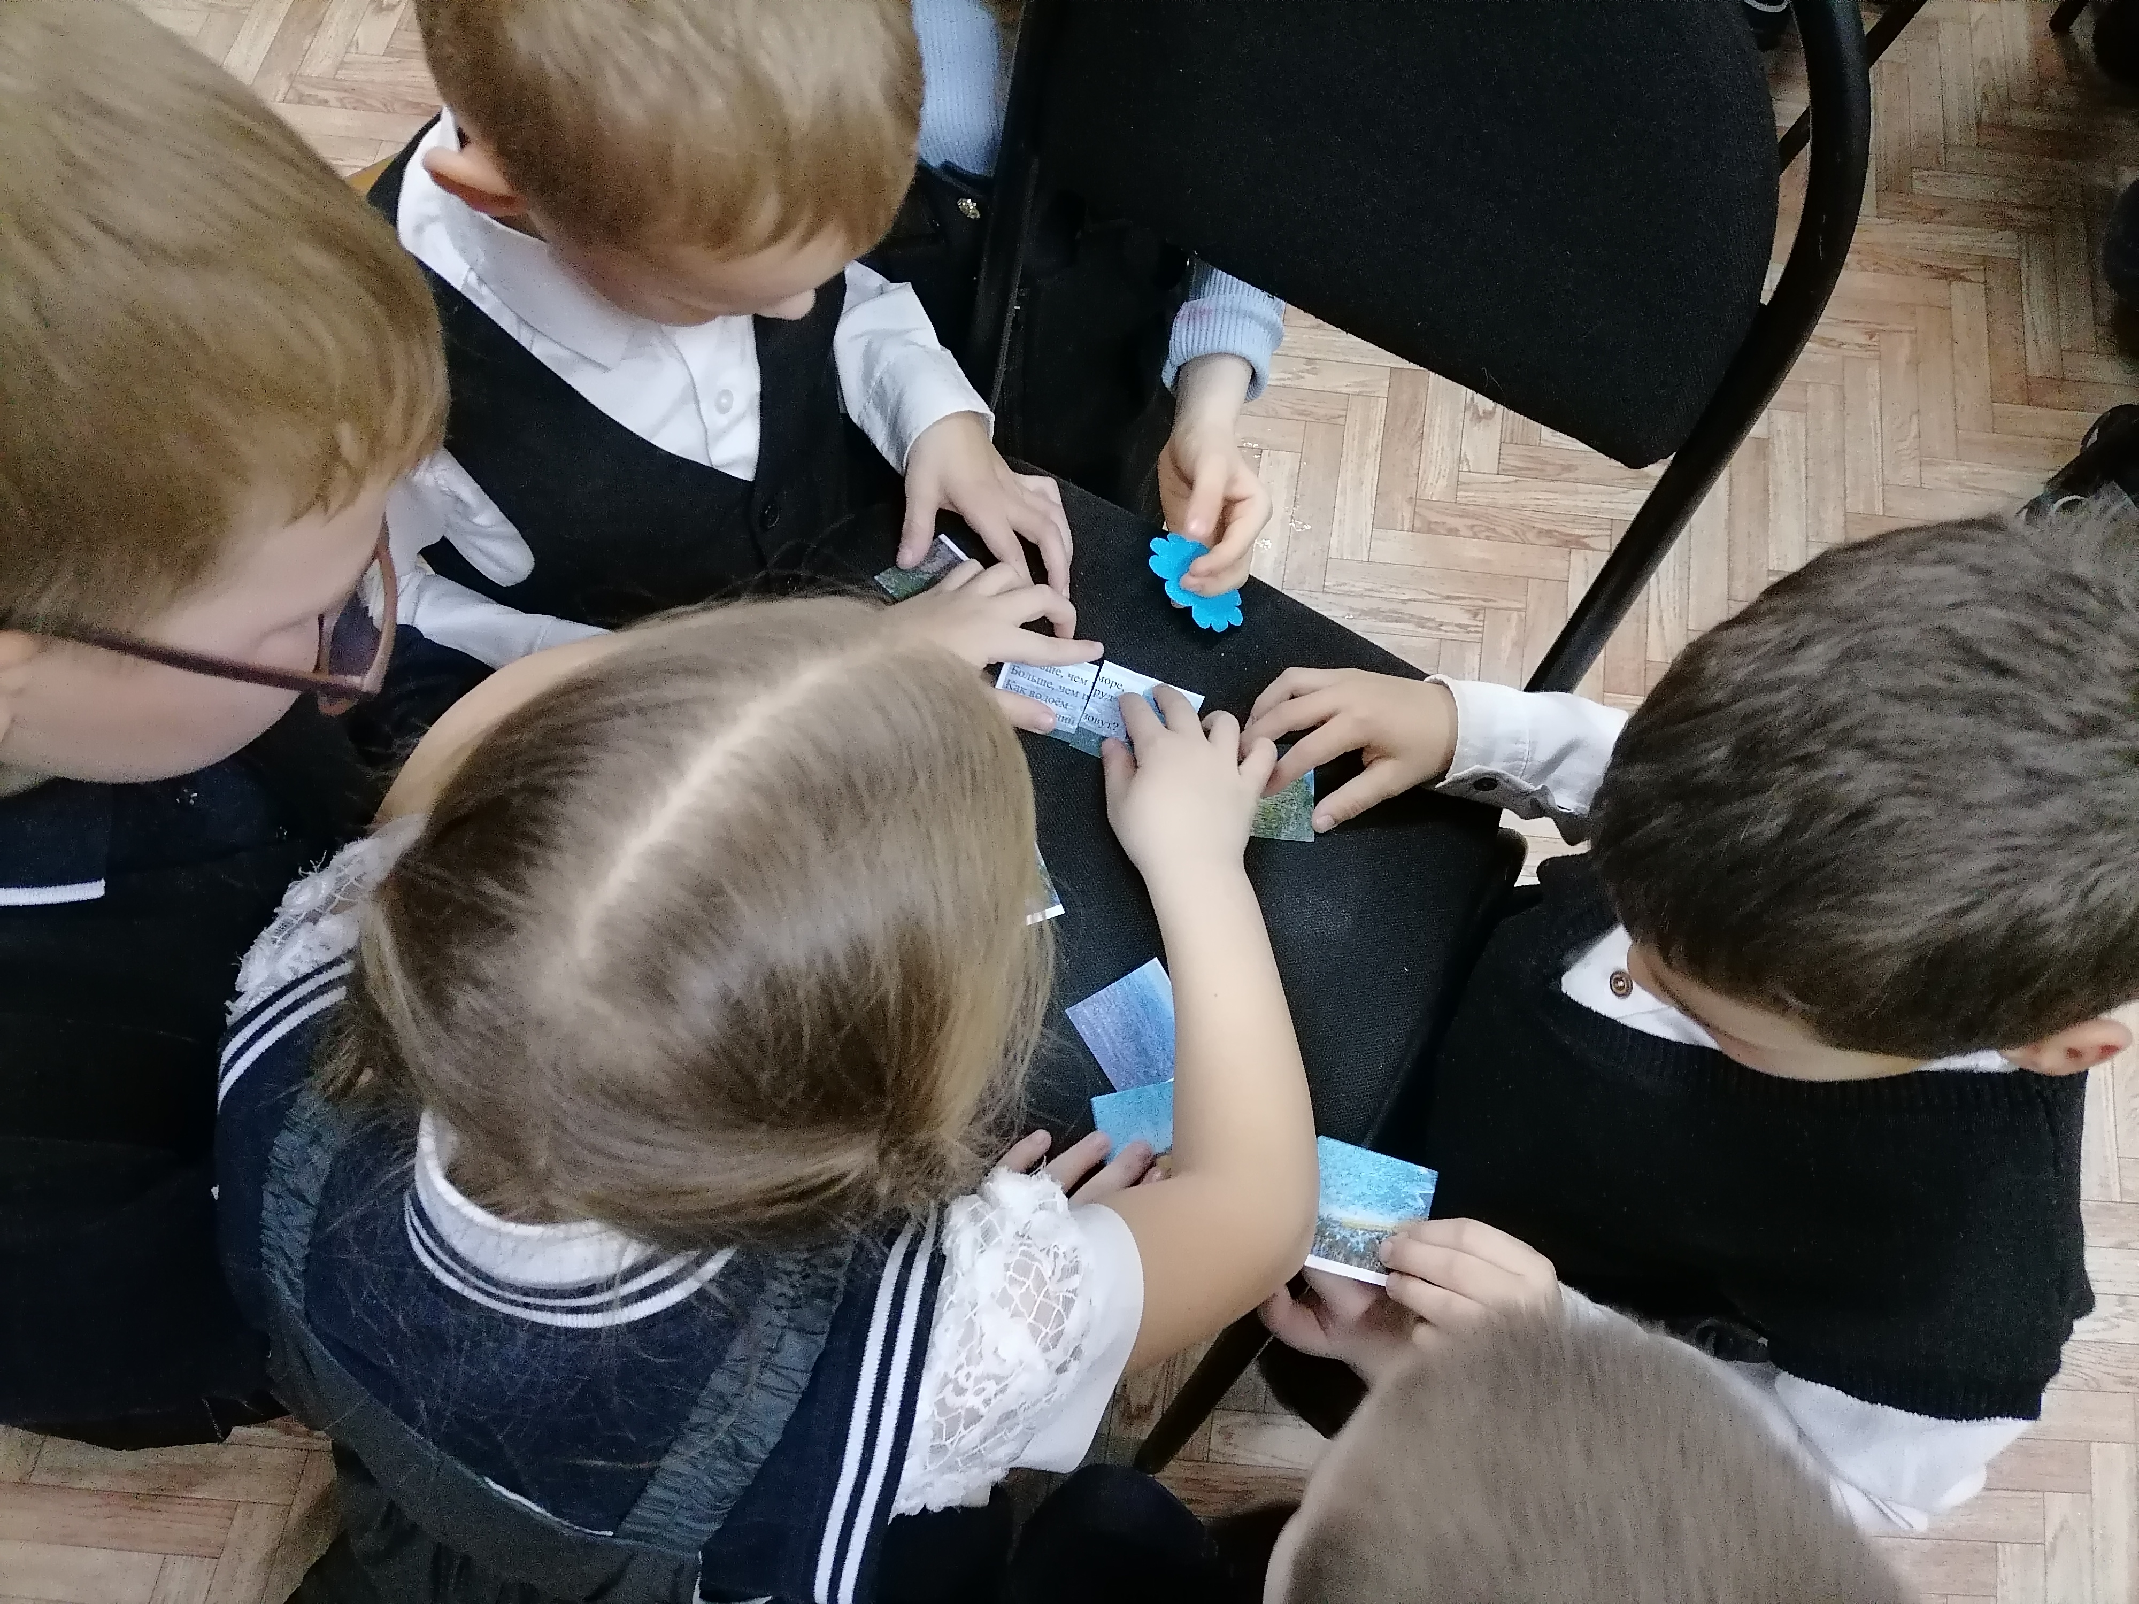

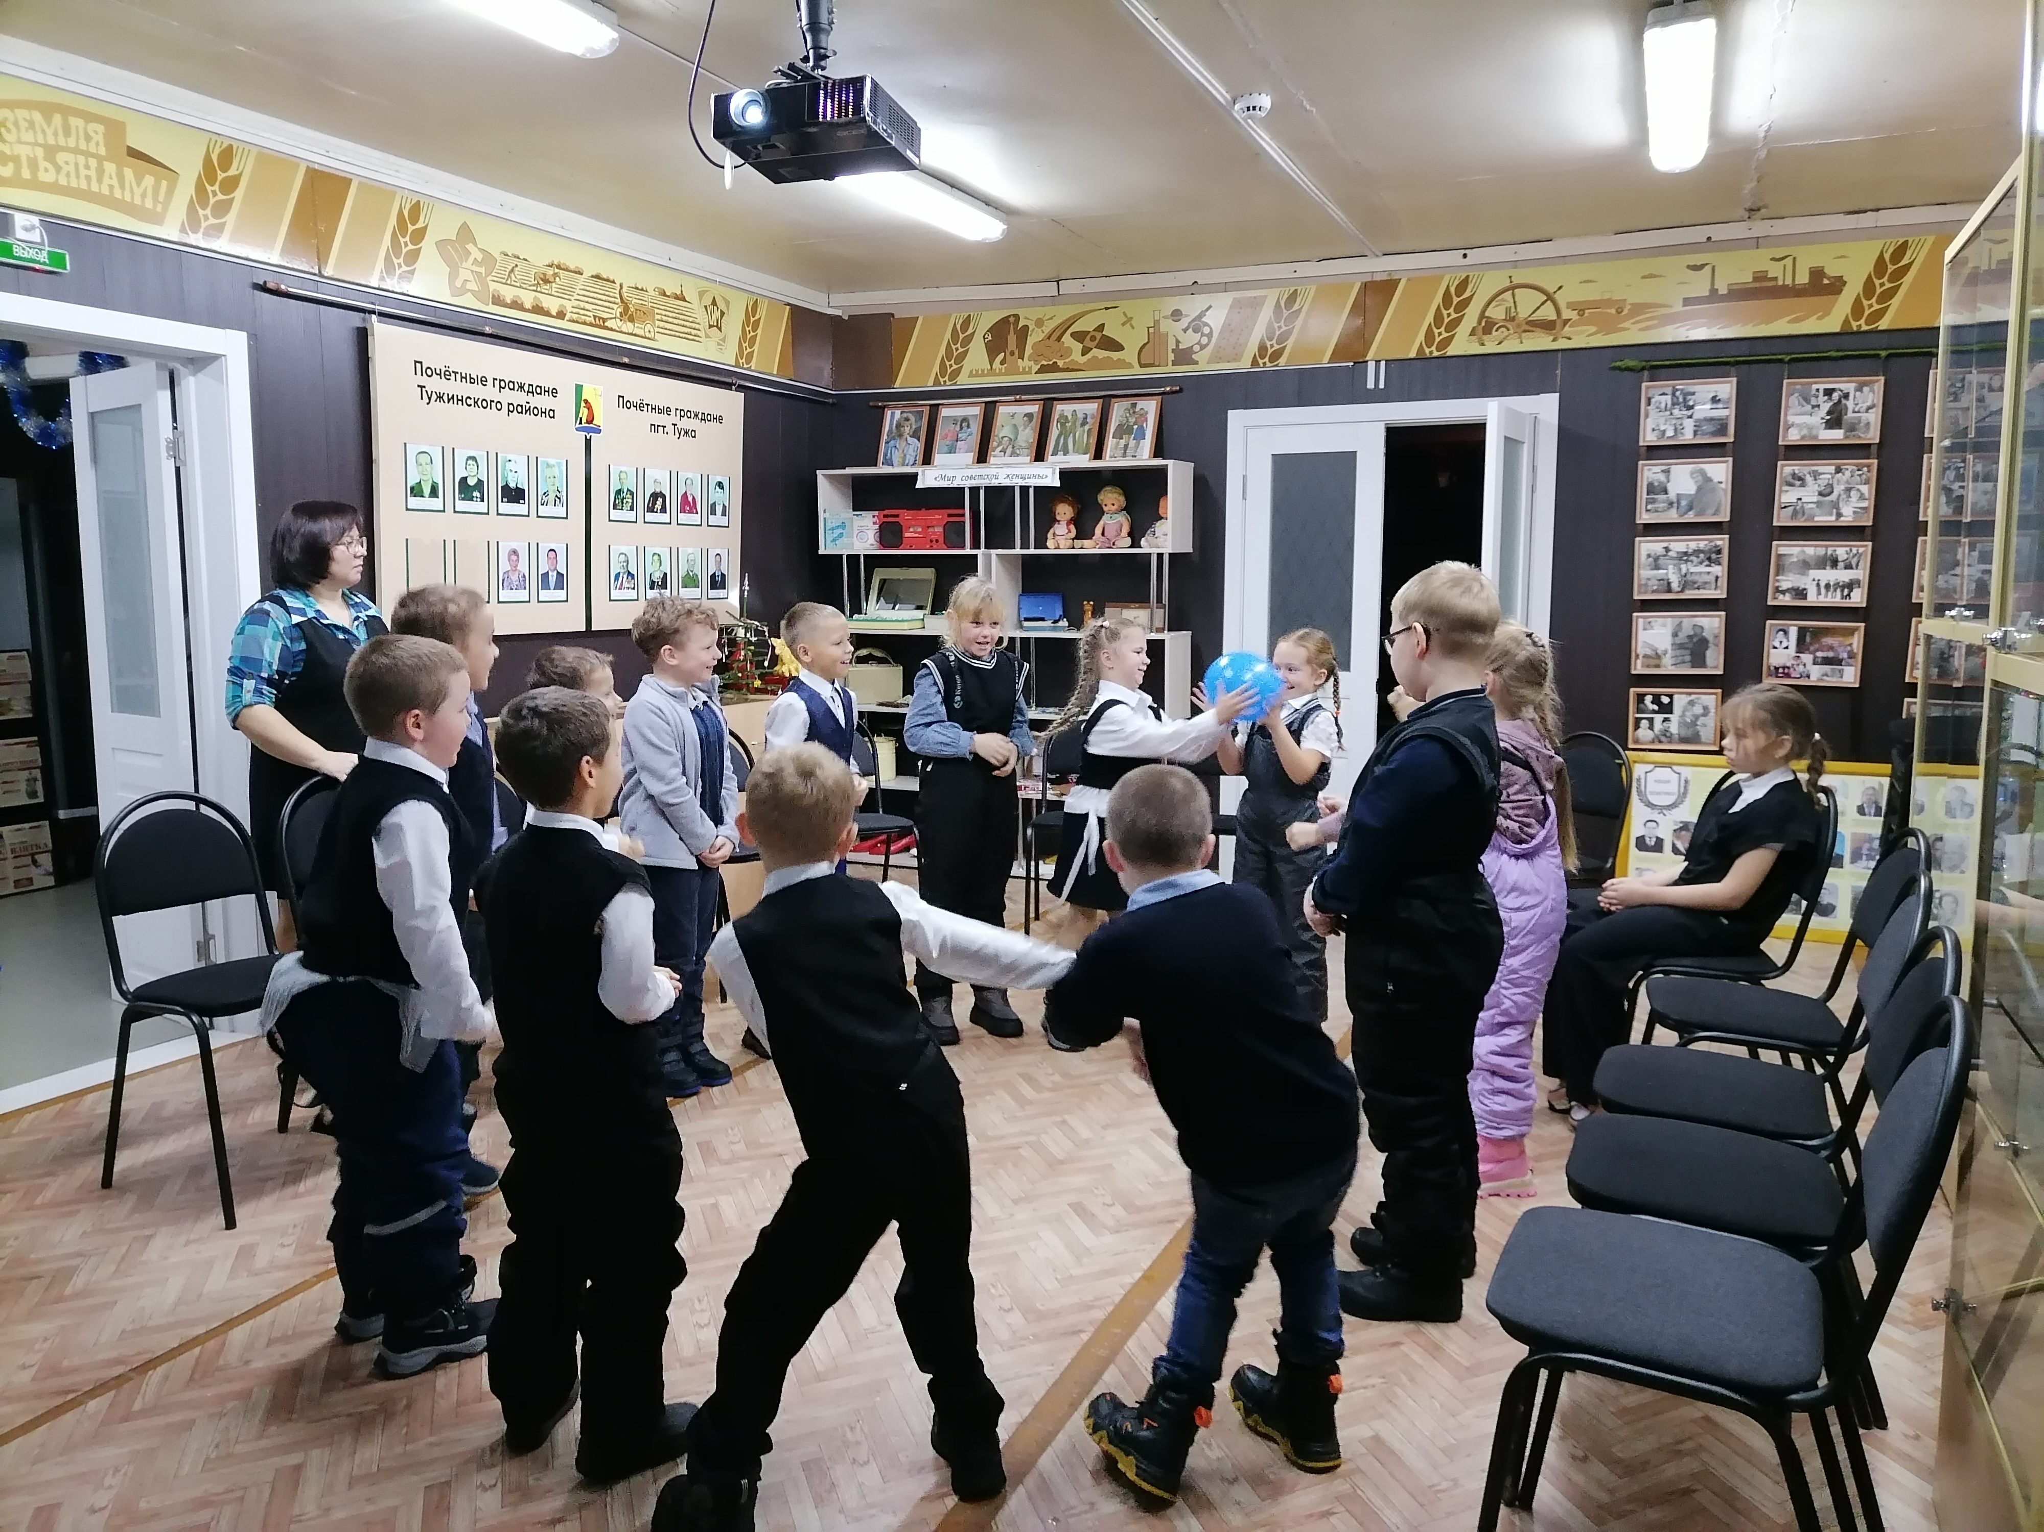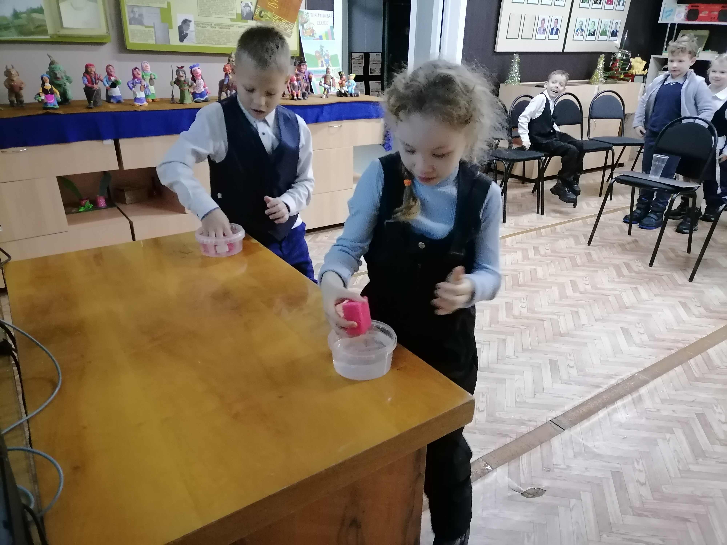

Духовно-нравственное воспитание. Народная культура.

Культуру России невозможно себе представить без народного искусства, которое раскрывает истоки духовной жизни русского народа, наглядно демонстрирует его моральные, эстетические ценности, художественные вкусы и является частью его истории.
Народная культура - это дорожка от прошлого, через настоящее, в будущее, источник чистый и вечный. Поэтому познание детьми народной культуры, русского народного творчества, народного фольклора, находит отклик в детских сердцах, положительно влияет на эстетическое развитие детей, раскрывает творческие способности каждого ребёнка, формирует общую духовную культуру.
Данное направление является одним из приоритетных. По этому направлению музей активно сотрудничает с Воскресенской церковью, настоятелем церкви- протоиереем Евгением Павловым. В текущем году музеем было проведено 5 совместных мероприятий.

«Рождественские забавы»

7 января в музее прошло мероприятие, посвященное светлому празднику Рождеству Христову для учащихся Воскресной школы. В ходе мероприятия ведущая познакомила участников с историей праздника, традициями. Далее ребята приняли участие в конкурсах и подвижных играх. Отец Евгений и матушка Ольга поздравили ребят и педагогов школы с праздником, подарили подарки. Мероприятие закончилось чаепитием, организованным родителями учащихся.

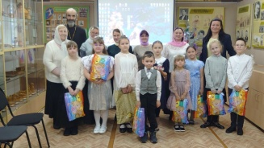

«Дороги, ведущие к храму»

Так называлось мероприятие, сопровождающее выставку «Их предстательством хранимы», открывшуюся в музее 9 января.
Ведущая рассказала о церквях Тужинского района, священнослужителях, об архитектурных особенностях храмов.
В заключение мероприятия перед участниками выступил отец Евгений.

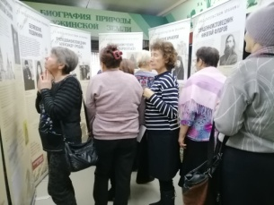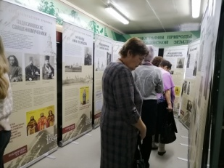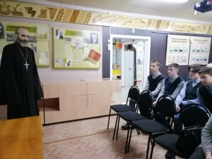

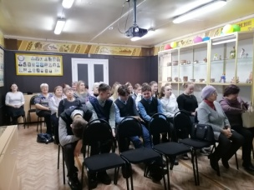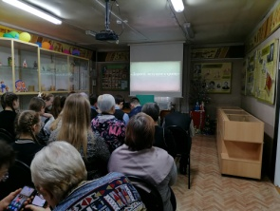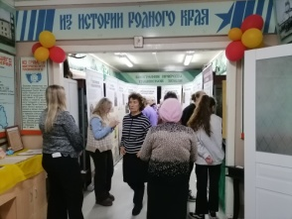

«Щедра талантами родная сторона»

Ремесло - это вид деятельности, направленный на создание полезных предметов, необходимых для жизни человека. Оно возникло вместе с появлением первых людей и прошло долгий путь развития.
В музее прошло познавательное мероприятие «Щедра талантами родная сторона» для ребят детского сада «Родничок».
Ведущая рассказала о понятиях «Ремесло» и «Промысел», и какие особенности они имеют.
Дети узнали о народных умельцах Тужинского района, и какие ремёсла ими были освоены.
В заключение мероприятия ведущая провела тематическую экскурсию и мастер-класс, на котором участники попробовали себя в роли ремесленника.

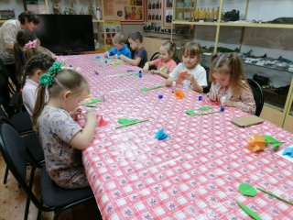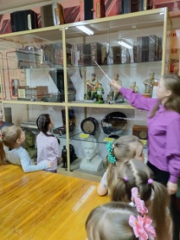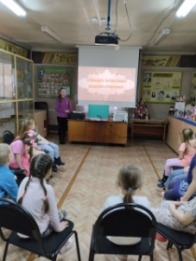

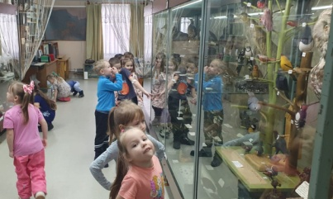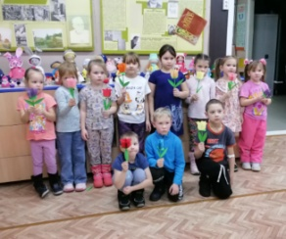

«Масленица в лучших традициях»

Масленица - древнеславянский праздник проводов зимы и встречи весны.
Масленица - праздник переходящий и не имеет постоянного числа, он отмечается за 7 недель до Пасхи, в последнюю неделю перед Великим постом.
На мероприятии «Масленица в лучших традициях» учащиеся Тужинской начальной школы узнали историю появления этого праздника, почему так называется, для чего сжигают чучело, и как связаны блины с этим праздником.
Беседа с ребятами сопровождалась масленичными играми, где дети сложили блинный пазл с пословицей, метали блины в кольцо и пытались поймать теннисный мячик с помощью ложки.
В заключение мероприятия участники подвели итоги и получили сладкие призы.

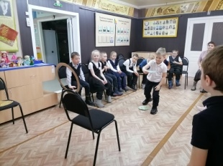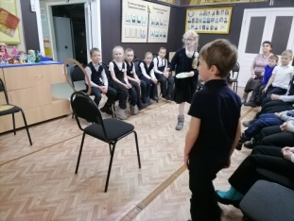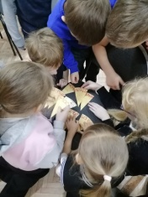

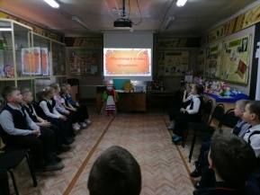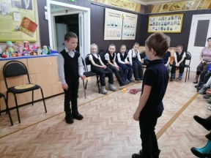

«Русские народные игры»

Русские народные игры имеют многовековую историю, они сохранились до наших дней из глубокой старины, передаваясь из поколения в поколение, вбирая в себя лучшие национальные традиции.
В музее прошло познавательное мероприятие «Русские народные игры» для ребят детского сада «Родничок».
Ведущая рассказала о русских народных играх, о считалках, о жеребьёвках и о певалках.
В ходе беседы дети сыграли в различные народные игры, где самой старинной является «Калечина-малечина».

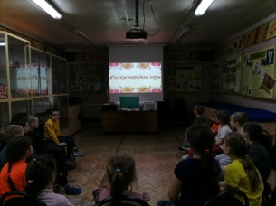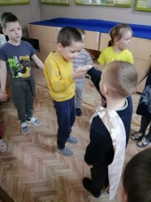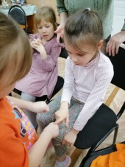

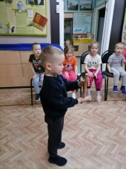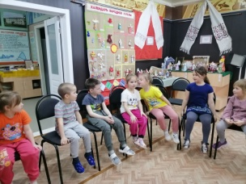

«От Тайной вечери до Воскресения»

В светлый радостный праздник Пасхи в музее прошло мероприятие «От Тайной вечери до Воскресения» с участием учеников Воскресной школы, отца Евгения, матушки Ольги, педагогов школы, родителей. В ходе мероприятия ведущая рассказала об истории праздника, традициях, а также участники совершили путешествие в прошлое, прошли 6 исторических этапов, ответили на вопросы, поиграли в народные игры и, конечно же, услышали добрые слова поздравления и получили подарки от отца Евгения и матушки Ольги. А родители, как всегда, порадовали детей сладкими угощениями.

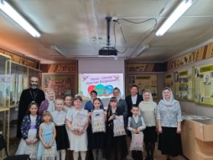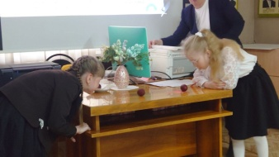

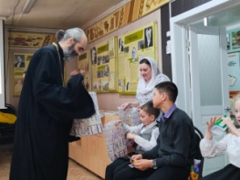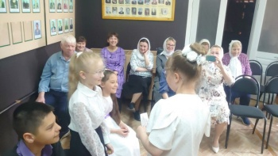

«Культурное наследие христианской Руси»

День славянской письменности и культуры ежегодно отмечается 24 мая.
Эта дата посвящена создателям славянской письменности - святым равноапостольным братьям Кириллу и Мефодию.
Для ребят Детского дома в музее прошло мероприятие «Культурное наследие христианской Руси».
Перед детьми выступил настоятель Храма Воскресения Христова, Отец Евгений.
Ведущая рассказала об алфавитах: Кириллице и глаголице и их отличиях, а также о трудоёмкой работе в написании монахами древнеславянских книг.
Ребята посмотрели видеоролик о жизни братьев Кирилла и Мефодия и сыграли в интеллектуальную игру.

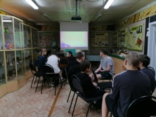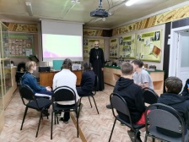

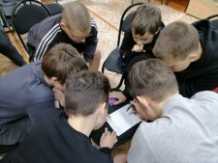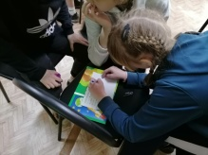

«Культурное наследие христианской Руси» с мастер-классом

24 мая в России ежегодно отмечается День славянской письменности и культуры. Эта дата связана с появлением славянского алфавита, создателями которой являются братья Кирилл и Мефодий.
В честь праздника в музее прошло мероприятие «Культурное наследие христианской Руси» с мастер-классом для группы дневного пребывания Центра социального обслуживания населения нашего посёлка.
Ведущая рассказала о Слове, каким оно бывает, об Азбуке и её создателях, а также показала видеоролик о жизни братьев Кирилла и Мефодия.
В заключение мероприятия участники смастерили перо с подставкой.

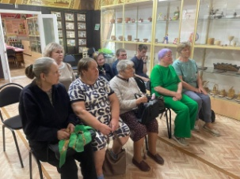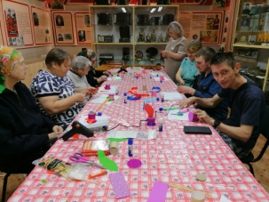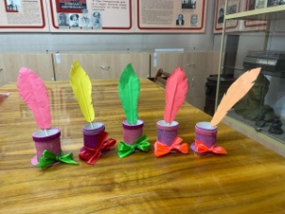

«Под покровом Петра и Февронии» с мастер-классом

В России 8 июля отмечается один из самых душевных праздников - День семьи, любви и верности.
В этот день православные христиане чтут память святых благоверных Петра и Февронии Муромских, которые считаются покровителями брака и семьи.
В музее прошло мероприятие «Под покровом Петра и Февронии» с мастер-классом для семей и группы дневного пребывания «Доверие» Центра социального обслуживания населения нашего посёлка.
Ведущая рассказала об истории возникновения праздника, о супругах Петре и Февронии Муромских, а также провела тематическую викторину и игру «Букет цветов».
Мероприятие сопровождалось мастер-классом «Символ праздника», на котором участники сделали своими руками ромашки.

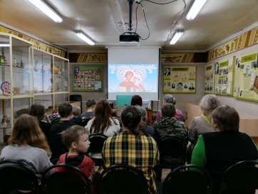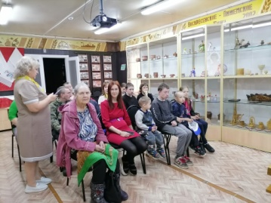

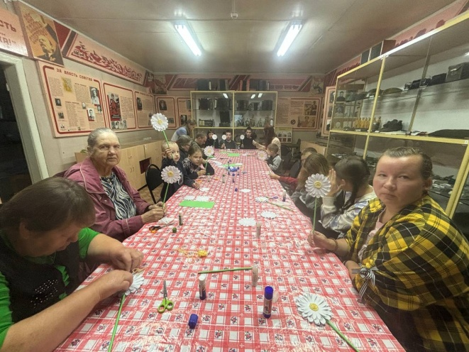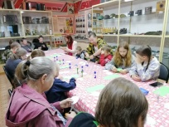

«Забытые умения и ремёсла»

Большая, великая наша страна - много городов, деревень и сёл в ней. И везде живут добрые и умелые люди. О них в народе говорят: «Мастер на все руки». В каждом уголке России есть свои мастера-умельцы, и наш район не исключение.
Для ребят детского сада «Сказка» прошло познавательное мероприятие «Забытые умения и ремёсла».
Ведущая рассказала, что такое ремесло, какие особенности оно имеет и поведала о мужских и женских ремёслах.
Дети узнали о Тужинских умельцах, сыграли в игру с веретеном и попробовали себя в роли мастера художественной росписи.

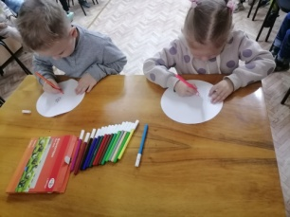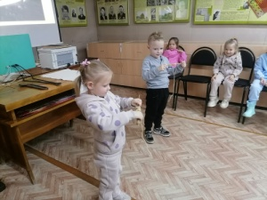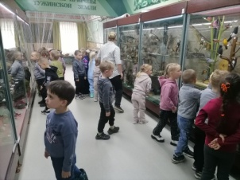

«День добра и уважения»

В музее прошло мероприятие-поздравление Серебряных волонтёров с Днём добра и уважения.
Волонтёров пришли поздравить воспитанники детского сада «Сказка» под руководством Оносовой Татьяны Витальевны.
Концерт детей получился ярким и зажигательным.
В завершение мероприятия сотрудники музея присоединились к поздравлениям ребят и пожелали волонтёрам здоровья, семейного благополучия и успехов в их деятельности.

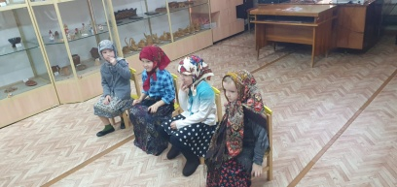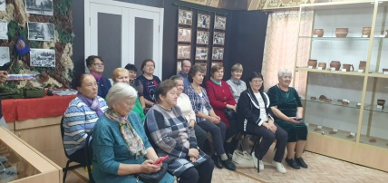

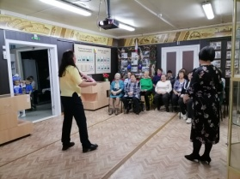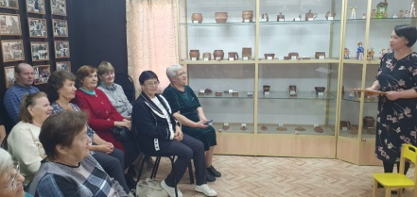

«Забытые умения и ремёсла»

Большая, великая наша страна, и в каждом уголке России живут умелые люди. О них в народе говорят: «Мастер на все руки».
В Тужинском районе много талантливых людей, и о них шла речь на сегодняшнем мероприятии «Забытые умения и ремёсла».
Ребята детского сада «Родничок» узнали о том, что такое «ремесло» и «промысел».
Ведущая рассказала о некоторых видах мужских и женских ремёсел, показала музейные экспонаты и поведала о Тужинских мастерах-умельцах.

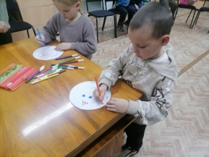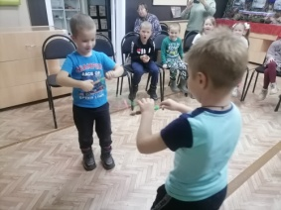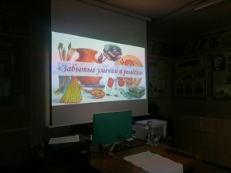

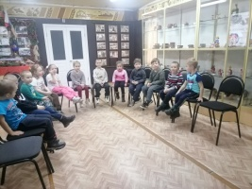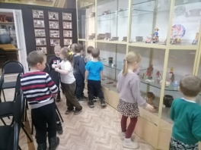

«День, который нас объединяет»

В музее в рамках акции «Ночь искусств» прошло мероприятие «День, который нас объединяет». В ходе мероприятия участники узнали историю появления Дня единства и примирения, который отмечается в нашей стране 4 ноября, историю и чудеса Казанской иконы Богородицы, а также, историю храмов Тужинского района, приняли участие в мастер-классе «Ангелочек». В заключительной части мероприятия о. Евгений раздал участникам информационные буклеты.
Мероприятие сопровождалось мини-выставкой с иконами Казанской Божией Матери, которые предоставили отец Евгений и матушка Ольга.

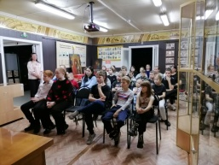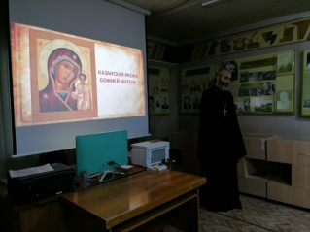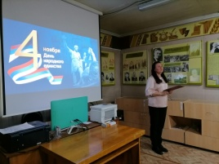

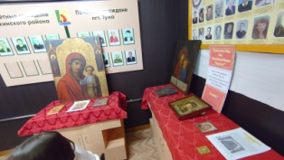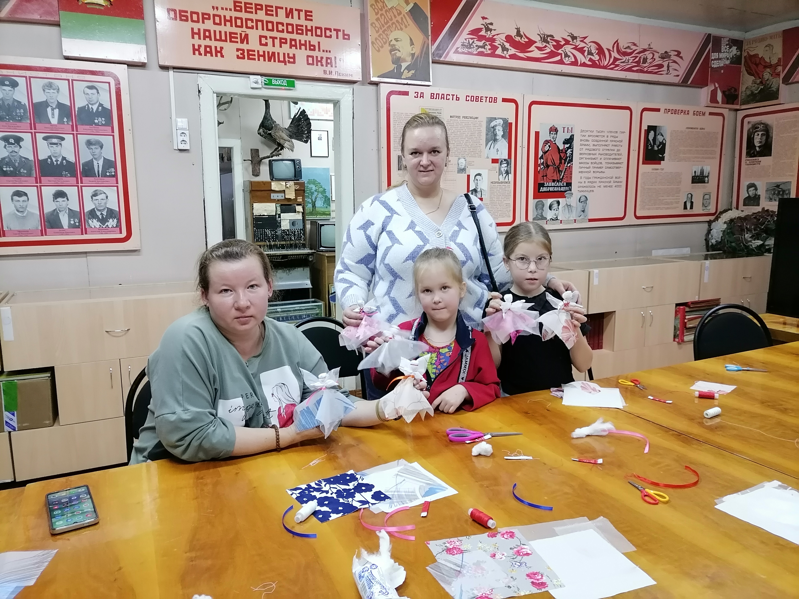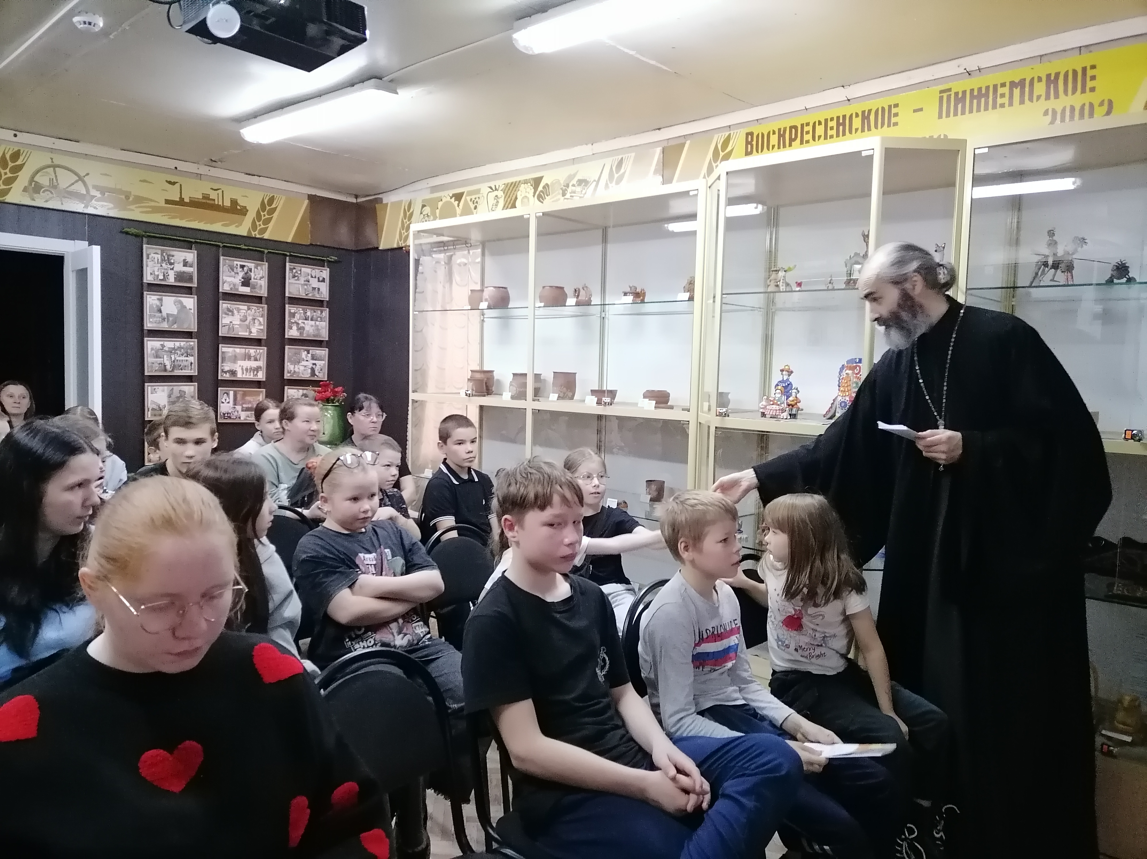

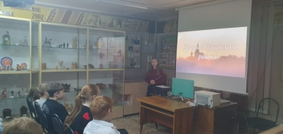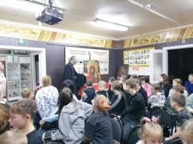

«Верить или не верить»

Суеверия — это верования и обычаи, которые люди передают из поколения в поколение. Они есть почти во всех странах и касаются разных сторон жизни — от повседневных мелочей до важных событий. Люди часто верят, что суеверия могут предсказывать будущее, защищать от злых духов или объяснять непонятные вещи. Многие суеверия пришли из древних мифов и религий. Хотя в разных странах суеверия могут отличаться, они обычно отражают общие страхи и надежды людей.
«Верить или не верить?» Под таким названием в музее прошло мероприятие о суевериях. В начале мероприятия ведущая познакомила участников мероприятия с видами суеверий, историей их появления, сравнила суеверия с народными приметами, а также рассказала о сновидениях: что такое толкование снов, и стоит ли доверять сонникам. Далее речь шла об астрологии, гороскопах, гадании на картах ТАРО. Верить во все это или не верить? В этом присутствующим помогал разбираться соведущий мероприятия Отец Евгений. Он провел опрос среди участников мероприятия, представил тематический тест и подробно ответил на все заданные вопросы.

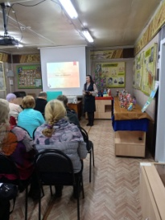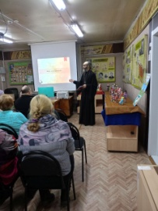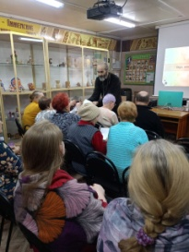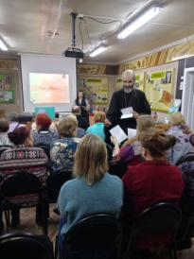
«Новогоднее эхо»

Новый год — это время, когда весь мир замирает в ожидании чуда. В эту волшебную ночь каждый человек, будь то ребёнок или взрослый, верит в сказку и мечтает о чём-то особенном.
Яркие ёлки, сверкающие гирлянды, блестящие игрушки и разноцветные огоньки создают атмосферу радости и веселья, объединяя людей.
В музее прошло мероприятие «Новогоднее эхо» для учащихся Тужинской начальной школы.
Ребята узнали, что Новый год не всегда отмечался 1 января, и по каким причинам его праздновали в определённые дни.
Ведущая рассказала о символах волшебного праздника в России и в других странах.
В ходе мероприятия дети отгадали новогодние загадки, ответили на вопросы, сыграли в снежки и отгадали все новогодние символы.

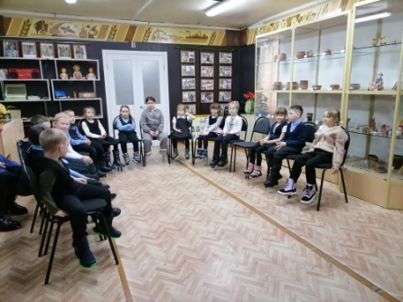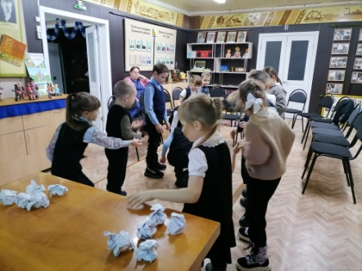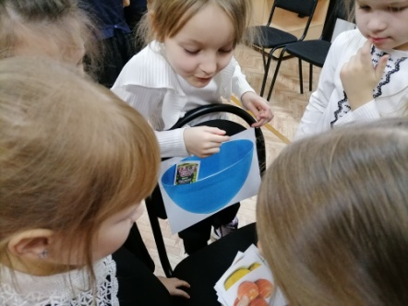
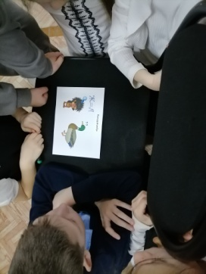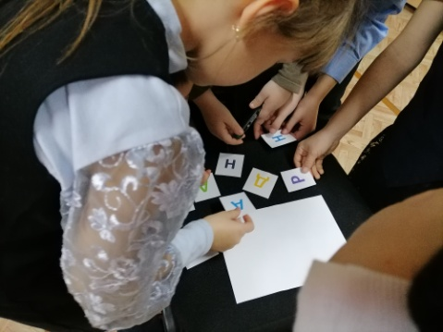

Антитеррор и экстремизм.

Терроризм является крайней формой проявления экстремизма. Это одно из наиболее тяжких преступлений, совершаемое с прямым умыслом насильственными обще опасными способами (поджог, взрыв, распыление отравляющих веществ, похищение людей, покушение на жизнь и убийство отдельных граждан, захват транспортных средств и зданий, вооружённое нападение, нападение на компьютерные сети и др.)

В социальной сети в ВК на странице музея сотрудники подготовили для подписчиков видеоролик «Мошенничество». (422 просмотра).

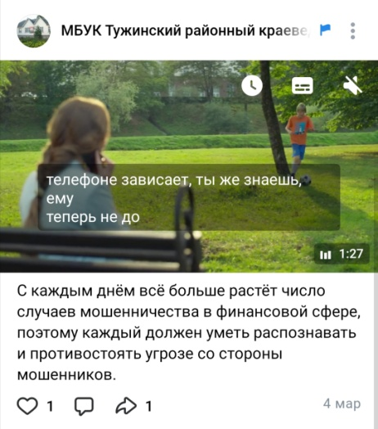

В социальной сети в ВК на странице музея сотрудники подготовили для подписчиков видеоролик «Россия против террора». (456 просмотров).



Акция «Правонарушение, преступление и подросток».

Сотрудники музея вручили учащимся Тужинской средней школы памятки.

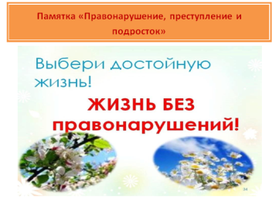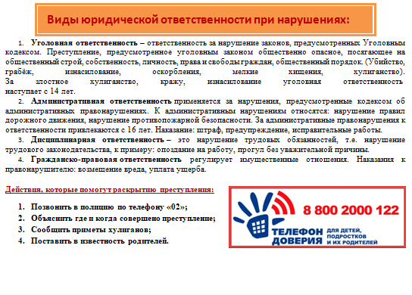

«Обвиняется терроризм».

Терроризм несёт горе, слёзы, материальный ущерб, разрушения, человеческие жертвы. Терроризм во всех его проявлениях и формах представляет собой одну из самых серьёзных угроз миру и безопасности. Терроризм - это преступление против человечества.
В музее для учащихся Тужинской средней школы прошло мероприятие «Обвиняется терроризм».
Ребята узнали о понятии «Терроризм», о его цели, о видах и формах, посмотрели видеоролик о самых крупных терактах России.
В заключение мероприятия участники вспомнили правила поведения в толпе, при угрозе теракта, при захвате в заложники, а также разгадали тематический кроссворд и ответили на вопросы викторины.

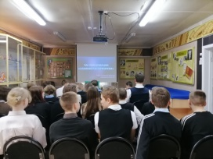

Акция «Мы выбираем мир!»

Сотрудники музея вручили учащимся Тужинской средней школы памятки.

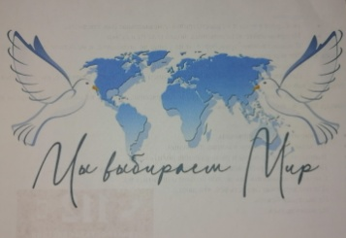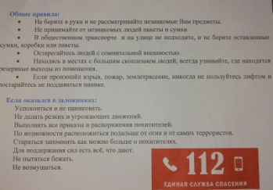

В социальной сети в ВК на странице музея сотрудники подготовили для подписчиков видеоролик «Терроризм». (242 просмотра).

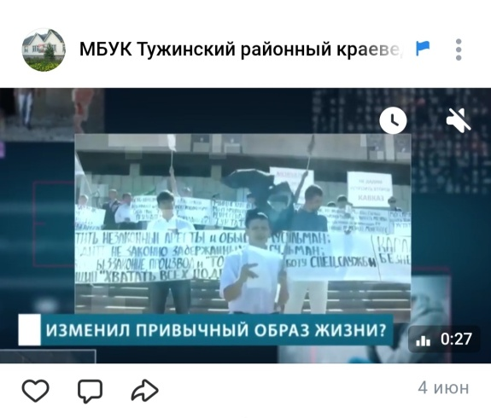

В социальной сети в ВК на странице музея сотрудники подготовили для подписчиков видеоролик «Противодействие терроризму». (103 просмотра).


В социальной сети в ВК на странице музея сотрудники подготовили для подписчиков видеоролик «День солидарности в борьбе с терроризмом». (82 просмотра).

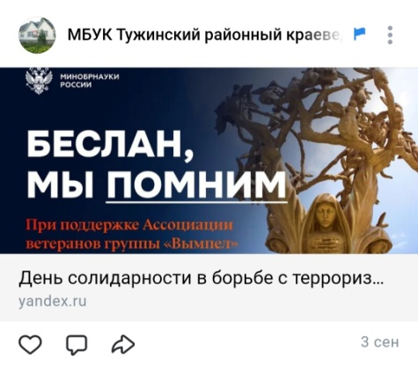
В социальной сети в ВК на странице музея сотрудники подготовили для подписчиков видеоролик «Мы против терроризма». (70 просмотров).

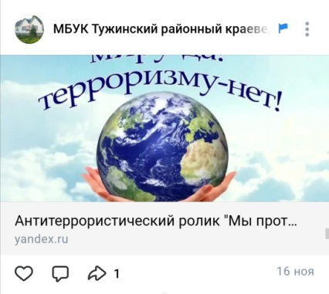

«Терроризм: истоки и последствия»

Терроризм в современном мире представляет собой одну из самых серьёзных угроз безопасности человечества. В условиях быстрого развития технологий террористические организации становятся всё более изощрёнными в своих методах. В связи с этим, и взрослые, и дети должны знать общие рекомендации данной проблемы.
В музее прошло мероприятие «Терроризм: истоки и последствия» для учащихся Тужинской средней школы.
Ребята узнали, что такое терроризм, какая его цель, какие существуют виды и формы.
Дети сыграли в тематическую игру по станциям, где собирали пазл, распределяли действия по телефонному террору, ответили на вопросы викторины и составили план действий при обнаружении подозрительного предмета.

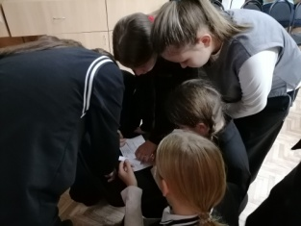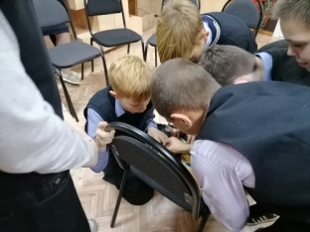

«Обучение цифровой грамотности»

XXI век — эпоха технологий. Техника развивается стремительно. Всё больше людей используют телефоны в повседневной жизни. На смартфоны устанавливаются разнообразные приложения, упрощающие их жизнь. Однако не все умеют ими пользоваться, особенно старшее поколение.
В музее прошло мероприятие-встреча «Обучение цифровой грамотности» для Серебряных волонтёров.
Беседу со старшим поколением провела руководитель МФЦ Кабанова Екатерина Сергеевна.
Она объяснила, как пользоваться Госуслугами, оформлять заявления, записываться к врачу и многое другое.
Ведущая поведала истории обмана мошенниками разных людей и не только возрастных, но и молодых.
Екатерина Сергеевна помогла зарегистрироваться в МАХ многим слушателям.
В заключение мероприятия участники задали интересующие их вопросы.
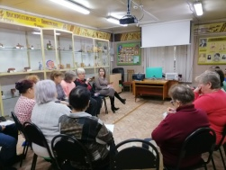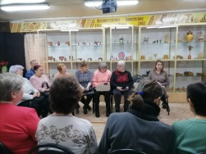

«Обучение цифровой грамотности»

Телефон в жизни человека стал неотъемлемой частью современного общества. Он не только средство связи, но и многофункциональный инструмент, который помогает нам в повседневной жизни. С помощью телефона мы можем звонить, отправлять сообщения, пользоваться интернетом, получать доступ к информации и выполнять множество других задач.
Телефоны значительно упростили коммуникацию, сделав её более быстрой и удобной. Они позволяют нам оставаться на связи с друзьями, семьёй и коллегами в любой точке мира. Кроме того, современные смартфоны предлагают широкий спектр приложений для решения различных задач — от планирования расписания до поиска нужных мест и услуг.
В музее прошло очередное занятие для серебряных волонтёров по компьютерной грамотности на смартфонах.
Ведущей мероприятия была Ганжа Л.В..
Лидия Вениаминовна подробно рассказала, как пользоваться телефоном.
Волонтёры изучили, какие приложения есть в гаджете, как с ними работать, что означает каждая иконка в меню телефона. Участники узнали, где находятся настройки телефона, для чего нужен блютуз, какие сайты безвредные и многое другое.
Занятие было интересным и поучительным.
Возрастные ученики были очень благодарны.

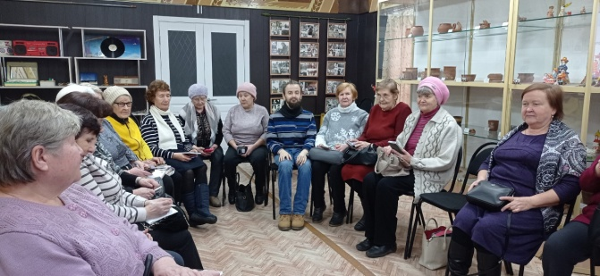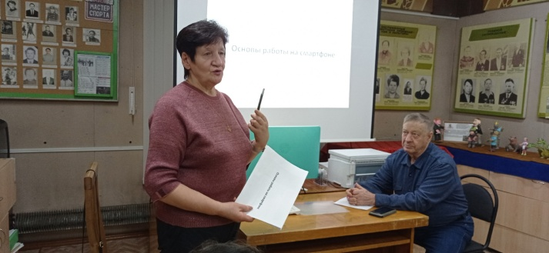

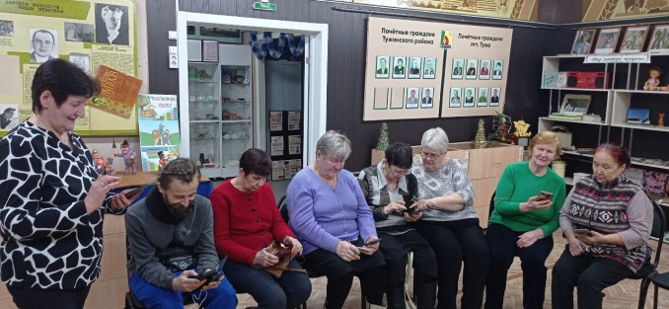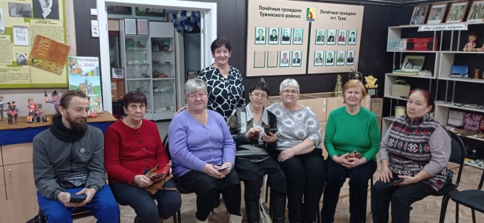

Акция «Предупреждён – значит вооружён»

Сотрудники музея вручили учащимся Тужинской средней школы буклеты.

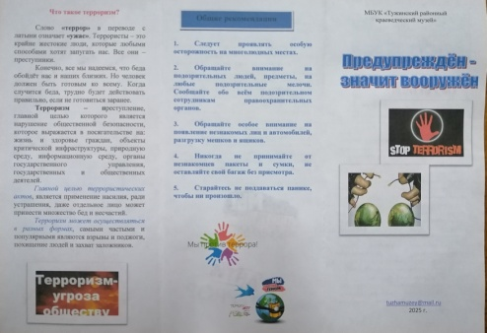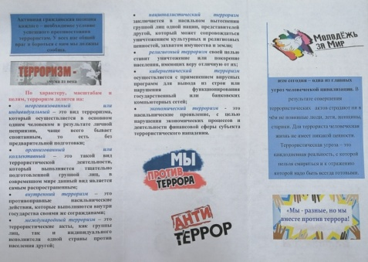

Толерантность.

Быть толерантным — значит уважать и принимать людей такими, какие они есть, несмотря на их различия. Это качество помогает строить гармоничные отношения, предотвращать конфликты и способствует созданию более доброго и открытого общества. Толерантность позволяет каждому человеку чувствовать себя защищённым и ценным, что в свою очередь способствует развитию позитивной атмосферы вокруг. Развитие толерантности — это важный шаг на пути к более справедливому и понимающему миру, где ценятся разнообразие и уникальность каждого индивида.
По данному направлению музеем были организованы следующие мероприятия:

«Дружба народов»

Что такое «Толерантность»?
Понятие толерантности формировалось на протяжении многих веков, и во все времена оно считалось человеческой добродетелью.
Толерантность людей - это самое важное условие мира и согласия в семье, коллективе, обществе.
На мероприятии «Дружба народов» учащиеся Тужинской средней школы узнали, что такое толерантность, солидарность и мир, а также сыграли в интеллектуальную игру, где ответили на вопросы викторины, связанные с культурами разных народов; сыграли в игру с национальными костюмами и традиционными блюдами таких наций, как русские, марийцы, татары и удмурты.
В заключение мероприятия участники разгадали слово «толерантность» на разных языках.

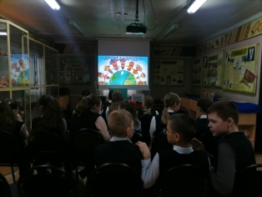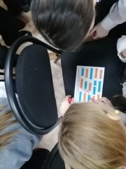

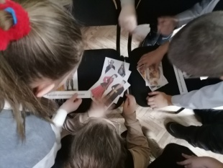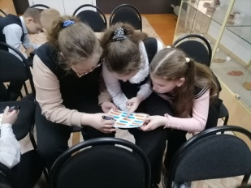

Музеем были организованы мероприятия, посвящённые Году защитника Отечества и 80-летия Победы в Великой Отечественной войне 1941–1945 годов:

Час информации «Блокадные дни Ленинграда»
Час информации «И помнить страшно, и забыть нельзя»
Час информации «Сталинград – гордая память истории»
Час информации «Горячие слёзы Афганистана»
Фестиваль «Наследники Победы»
Мероприятие-встреча «Дети военной поры»
Акция «Свеча Памяти»
Информационный час «Не меркнет слава земляков»
Информационный час «День освобождения Донбасса»
Час информации «Вечная слава неизвестным солдатам»

Мероприятия для детских оздоровительных лагерей

Сотрудники музея активно работали в летний период по программе «Безопасное лето-2025». В рамках направлений программы в музее прошли следующие мероприятия:

«Незнайка на природе»

Природа невероятно разнообразна и жизненно важна для всех существ на Земле. Она дарит нам всё необходимое для существования. Красота и гармония природы обладают исцеляющей силой.
В музее прошла увлекательная игровая программа «Незнайка на природе». Ребята летного лагеря отправились в поход вместе с Незнайкой, чтобы открыть царства живой природы.
Дети искали письмо, соединяли растения с их семенами, разгадывали ребус, отгадывали загадки и собирали грибы. После каждого нового открытия их ждали подвижные игры.
В конце программы все царства были раскрыты, и ребята подвели итоги.

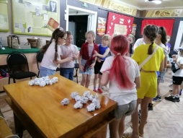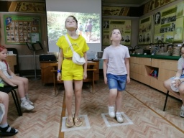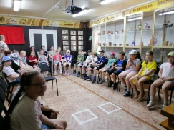

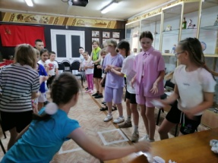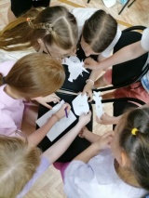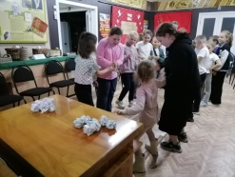

«Все на белом свете солнышкины дети»

Солнце - это главный источник жизни на Земле. Без его живительных лучей не было бы ни растительного, ни животного мира, вечный мрак и вечный холод царили бы на земном шаре.
С древних времён люди наблюдали за Солнцем и поклонялись ему как богу, ведь именно оно даёт тепло и свет, от него зависят урожай и жизнь человека.
В музее прошла игровая программа «Все на белом свете солнышкины дети» для летного лагеря.
Ребята узнали, почему жизнь на Земле невозможна без Солнца. Они также узнали о праздниках, связанных с этим небесным светилом, и о том, какие пословицы и поговорки о Солнце слагали люди.
Дети создали своё доброе солнышко, разгадали народный календарь и его 12 месяцев, вспомнили песенки о Солнце и сыграли в подвижные игры.

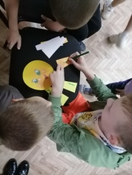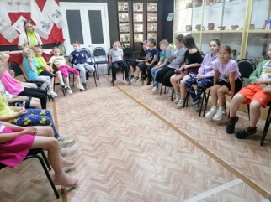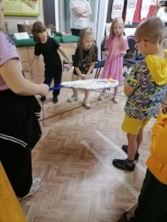

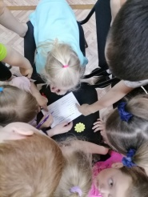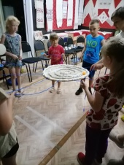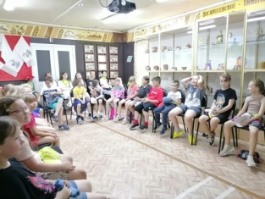

«Мобильный телефон: этикет и безопасность»

Телефон, одно из величайших изобретений человечества, который изменил нашу жизнь. С конца XIX века он прошёл долгий путь, превратившись из примитивного средства связи в универсальный инструмент, который мы используем каждый день. Телефон стал неотъемлемой частью нашей жизни, влияя на общение, социальные структуры и поведение людей.
В музее прошёл час информации «Мобильный телефон: этикет и безопасность» для ребят летнего лагеря.
На мероприятии дети узнали об истории телефонов. Они выяснили, что такое «этикет» и «мобильный этикет», обсудили его основные правила. Для закрепления материала ребята проанализировали пример разговора по телефону и выбрали правильные ответы в нескольких ситуациях.
Участники узнали, как телефон влияет на здоровье человека, и получили советы по безопасному использованию.
В заключение мероприятия ведущая поделилась информацией о различных видах телефонного мошенничества и дала рекомендации по противодействию им.

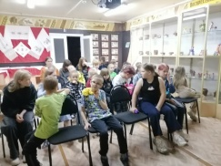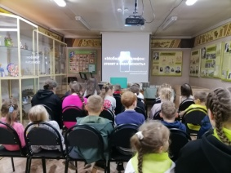

«Жил да был иммунитет – розовые щечки».
Иммунитет – это важный аспект здоровья, который был неотъемлемой частью жизни людей в Древней Руси.
В Древней Руси верили в то, что иммунитет находится в тесной связи с физическим и духовным здоровьем человека. Они придавали огромное значение правильному питанию, физическим упражнениям и бодрости духа. Старшие поколения передавали свои традиции молодым людям, чтобы те могли сохранить свое здоровье на протяжении всей жизни.
В ходе мероприятия ребята узнали о том, как поддерживали иммунитет наши предки, вспомнили правила личной гигиены, разбирались в правильном питании, отгадывали загадки, соревновались в быстроте, ловкости.

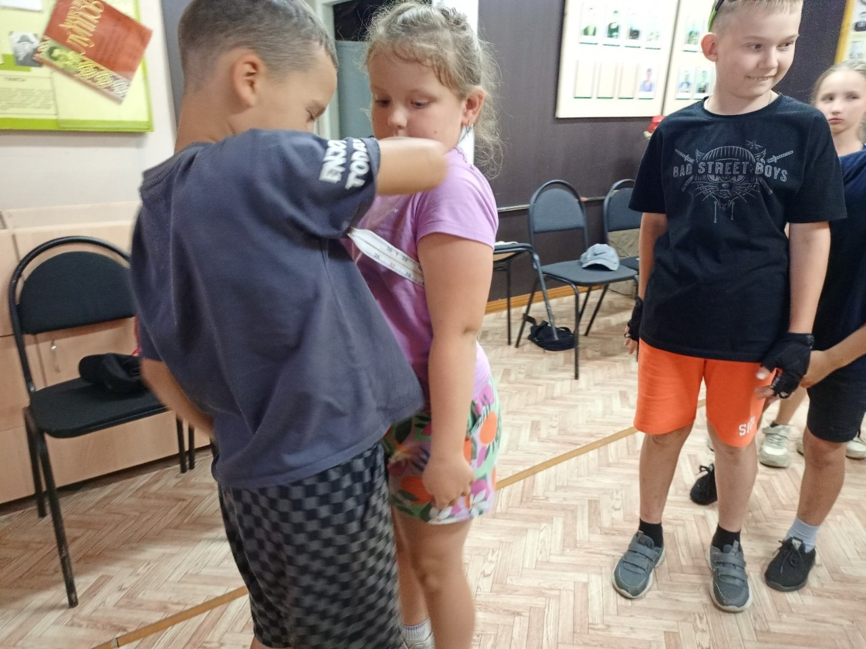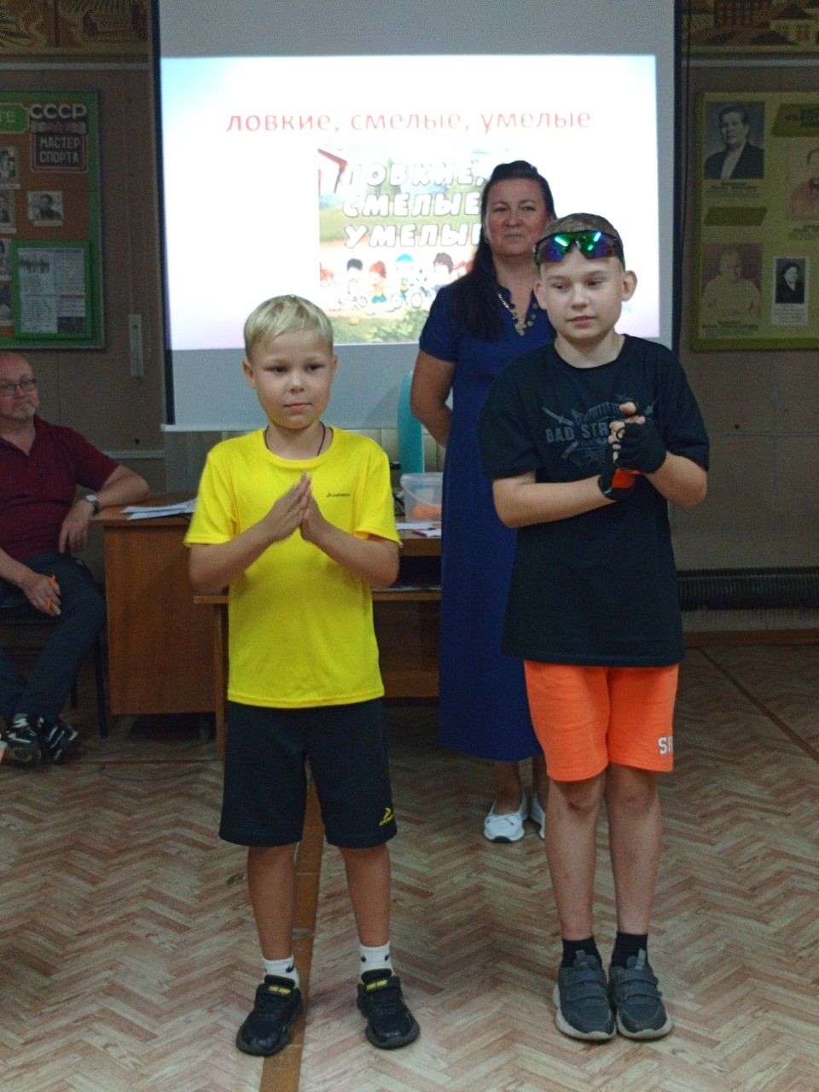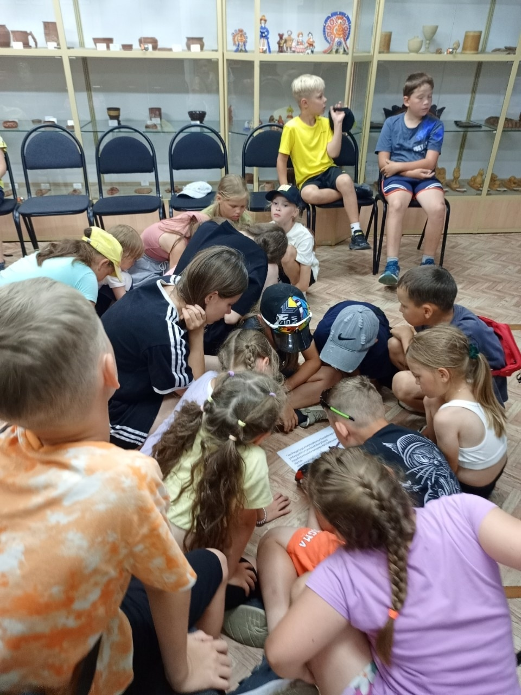

В России 8 июля отмечается один из самых душевных праздников - День семьи, любви и верности.
В этот день православные христиане чтут память святых благоверных Петра и Февронии Муромских, которые считаются покровителями брака и семьи.
В музее прошло мероприятие «Под покровом Петра и Февронии» с мастер-классом для семей и группы дневного пребывания «Доверие» Центра социального обслуживания населения нашего посёлка.
Ведущая рассказала об истории возникновения праздника, о супругах Петре и Февронии Муромских, а также провела тематическую викторину и игру «Букет цветов».
На мероприятии «Под покровом Петра и Февронии» для детей спортивного лагеря, посвященном семье и семейным ценностям, участники узнали историю о муромских святых, об устоях древнерусской семьи, ответили на вопросы викторины о семье, отгадали детские песенки по описанию.

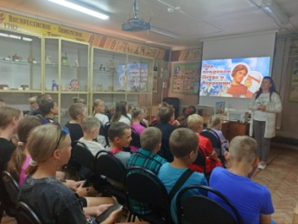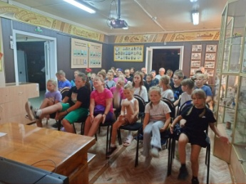

«Краеведческий калейдоскоп»

Каждый из нас имеет свою малую родину - место, где мы родились и выросли, где сформировались наши первые впечатления и воспоминания.
Малая родина - это не только место жительства, но и история, традиции, люди, которые живут рядом. Знание истории своего края помогает нам лучше понять себя и своё место в мире, а также сохранять наследие для будущих поколений.
В музее прошло мероприятие «Краеведческий калейдоскоп» для школьного лагеря.
Ребята отправились в увлекательное путешествие по станциям: они посетили водоёмы Тужинского района, узнали об истории военного времени, познакомились с природными достопримечательностями, побывали на заводах и изучили историю появления посёлка. На каждой остановке было загадано по 4 вопроса разной сложности. Дети со всеми заданиями отлично справились.

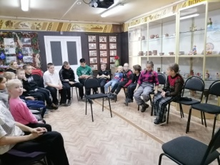

«Не меркнет слава земляков»

1 июля в России ежегодно отмечают День ветеранов боевых действий. Это памятная дата, учреждённая в 2009 году по инициативе общественной организации «Боевое братство».
Праздник посвящён людям, принимавшим участие в боевых действиях в составе российских и советских вооружённых сил, а также сотрудникам силовых ведомств, выполнявшим служебные задачи в условиях вооружённых конфликтов.
В музее прошло мероприятие для спортивного лагеря. В ходе мероприятия ведущая рассказала участникам о 311 «Двинской» Краснознаменной ордена Суворова 2 степени стрелковой дивизии, земляках-тужинцах, воевавших в составе дивизии, а также дети приняли участие в викторине «Что мы знаем о войне?»

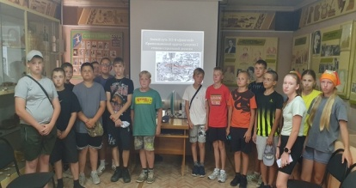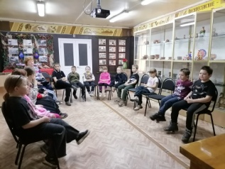

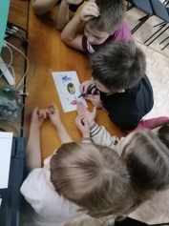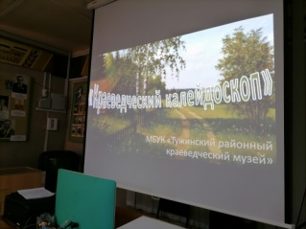

Мастер-классы:

В музее прошёл мастер-класс «Новогоднее вдохновение», на котором участники сделали ёлочные игрушки.

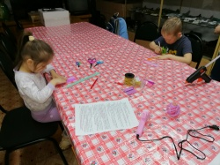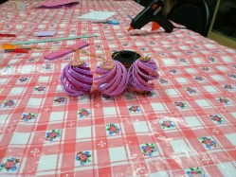

Праздник Крещение Господне относится к числу главных православных праздников и отмечается в России 19 января. Это один из самых древних праздников христианской Церкви.
В музее, в честь праздника Крещение Господне, прошёл мастер-класс «Крещенский ангелок» для группы дневного пребывания Центра социального обслуживания населения нашего посёлка.
На мероприятии участники при помощи лоскутов ткани и ниток смастерили красивых ангелочков.

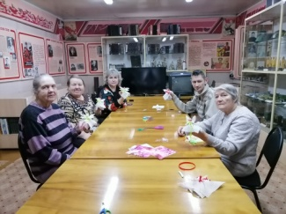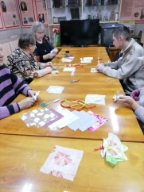

9 мая – День национальной гордости и великого подвига нашего народа! Проходят годы, сменяются поколения, но День Великой Победы остается самым священным и значимым праздником нашей Отчизны. Каждый год, отмечая Великую Победу, мы вспоминаем какой ценой она досталась нашему народу и бережно храним память о подвиге и неисчерпаемой силе духа поколения Победителей.
В честь 80-летия Великой Победы в музее для ребят детского сада «Сказка» прошёл мастер-класс «Голубь мира».
Ведущая рассказала о значении голубя мира как символа надежды и гармонии, а также о георгиевской ленте, символизирующей мужество, стойкость и память о подвигах.
При помощи бумаги, георгиевской ленты и шпажки дети сделали красивые поделки.

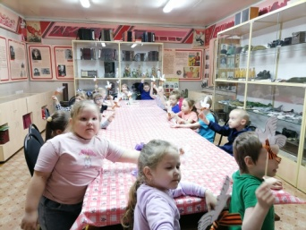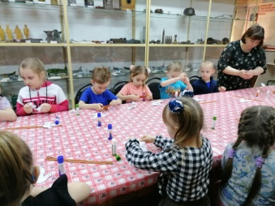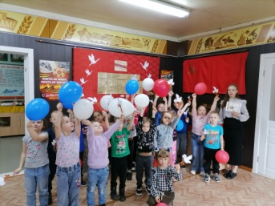

Кукла - воплощение сокровенного мира детства, когда всё вокруг представляется живым и обещающим чудо. Человек взрослеет, но кукла - игрушка, кукла - образ, кукла - произведение искусства продолжает жить рядом с ним.
Во все времена кукла служила интересам не только детей, но и взрослых.
Кукла - посредник между миром взрослых и детей. Игра с куклой помогает детям познавать мир взрослых. Для взрослого человека общение с куклой - это маленькая дверь к своей юной душе, которая хочет ещё немножко побыть беспечной.
В честь прошедшего праздника - Дня матери в музее прошёл мастер-класс по изготовлению кукол для группы дневного пребывания "Доверие" Центра социального обслуживания населения нашего посёлка.
При помощи лоскутов ткани и ниток участники своими руками сделали замечательных мамочек, держащих в своих крепких объятиях малюток.

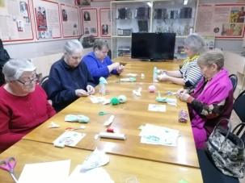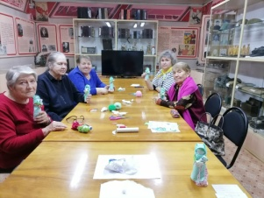

Новый год — это время волшебства и красоты. В эту пору всё вокруг наполняется особой атмосферой уюта и ожидания чудес. Волшебные огоньки на ёлке, сверкающие гирлянды, праздничные украшения создают неповторимое настроение. В эти дни каждый из нас может почувствовать себя частью чего-то большого и значимого. Волшебство Нового года дарит нам возможность верить в чудеса, исполнять мечты и творить чарующие праздничные игрушки.
В музее прошёл мастер-класс по изготовлению ёлочек для группы дневного пребывания «Доверие» Центра социального обслуживания населения нашего посёлка.
Все ёлочки получились красивые и необычные.

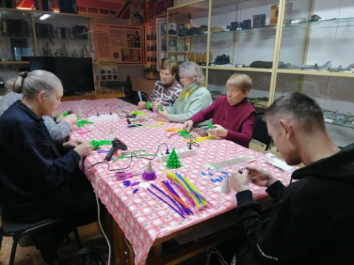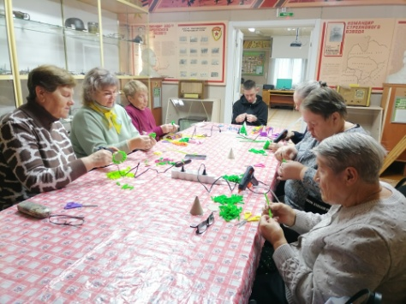

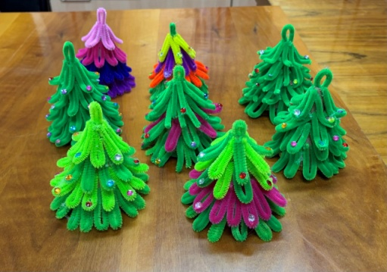

Информация о деятельности МБУК «Тужинского районного краеведческого музея» по организации работы с несовершеннолетними, находящимися в социально опасном положении, по вовлечению их в социально-значимую деятельность. 2025 г

Деятельность музея носит общественно-полезную, гражданско- патриотическую направленность – сохранение памяти, забота о ветеранах, организация и участие в различных акциях, проектах. Все это способствует формированию патриотического мировоззрения, гражданской позиции личности подростка. Поэтому приоритетными направлениями в работе музея являются патриотическое воспитание подрастающего поколения, пропаганда здорового образа жизни, формирование толерантности, противодействие проявлениям экстремистской направленности, духовно-нравственное воспитание, мероприятия по экологическому воспитанию.
Накоплен огромный опыт по формам работы, многие из которых стали традиционными: конференции, уроки мужества, тематические выставки, уроки-презентации, экскурсии, встречи с ветеранами, детьми войны.
В 2025 году 9 детей, находящихся в социально-опасном положении, вовлечены в социально-значимую деятельность учреждений культуры, в том числе и музея.
По данному направлению краеведческий музей взаимодействует с комиссией по делам несовершеннолетних и защите их прав при администрации Тужинского муниципального района. Комиссия ежемесячно направляет в музей копии постановлений и списки несовершеннолетних и семей, состоящих на профилактическом учете, с заседаний КДН и ЗП для составления планов ИПР по различным направлениям деятельности музея на весь период межведомственной индивидуальной профилактической работы, установленный КДН. Планы ИПР музей направляет в КОГОБУ СОШ с У.И.О.П. пгт Тужа и реализует в рамках своей компетенции.
Для успешной реализации ИПР музей активно сотрудничает с учреждениями культуры: Тужинским РКДЦ, Тужинской ЦБС, с настоятелем Воскресенского храма, «КОГАУСО Межрайонным комплексным центром социального обслуживания населения в Тужинском районе», проводит совместные мероприятия по различным направлениям деятельности- встречи, акции, информационные часы, мастер-классы, квесты.
Приоритетными направлениями в работе музея можно назвать следующие: патриотическое воспитание, ЗОЖ, формирование толерантности, противодействие терроризму, духовно-нравственное воспитание.

Рекламно-коммерческая деятельность

Ежемесячно районная газета «Родной край» печатает интересные факты, события из жизни учреждений культуры Тужинского района, в том числе музея. Музей своевременно информирует посетителей о временных экспозициях, мероприятиях через афиши, персональные приглашения, социальные сети, а также периодически выкладывается материал о значимых мероприятиях музея в АИС «ПРО Культура» (в течение года про анонсировано 35 мероприятий).
У определенной категории посетителей музея (учащиеся школы, студенты) есть возможность посещения мероприятий, проводимых музеем, по Пушкинской карте. Все мероприятия выложены на платформе «ВМУЗЕЙ». В течение 2025 года музей предложил для посещения 35 мероприятий. Все мероприятия, проводимые в музее, можно просмотреть на нашей страничке в ВК- https://vk.com/bewellss, на сайте музея-https://tuzhamuzey.kulturu.ru.

Издательская деятельность

В 2025-м году сотрудники музея готовили материалы:
- для 2 части книги «Фронтовые судьбы» (о земляках - участниках Великой Отечественной войны).
- для создания видео «Вспомним всех поименно».
- Буклеты, закладки по ЗОЖ, антитеррористической, антинаркотической направленности.

Кадры музея

- Штат музея: 3,5 человека (директор, хранитель музейных ценностей, экскурсовод, специалист по экспозиционной и выставочной деятельности)
- Директор музея: Клепцова Елена Викторовна
- Тел: 8833402-15-45
- Хранитель музейных ценностей: Оботнина Ирина Михайловна
- Экскурсовод: Ермолова Сусанна Сергеевна.
- Специалист по экспозиционной и выставочной деятельности: Новокшонова Елена Леонидовна

- Учредитель: Администрация Тужинского муниципального района Кировской области (МКУ «Отдел культуры, спорта и молодежной политики администрации Тужинского муниципального района»).

Участие в семинарах. Обучение.

В текущем году директор музея прошла повышение квалификации по дополнительной профессиональной программе «Актуальные проблемы деятельности государственных и муниципальных музеев» по теме «Сохранение историко-культурного наследия: особенности экспонирования и комплектования», профессиональную переподготовку в ООО учебном центре «Время Роста» по пожарной безопасности (получена квалификация «Специалист по пожарной профилактике»), обучение в ЧОУ ДПО «УЦ Академия Безопасности» по дополнительной профессиональной программе «Контрактная система в сфере закупок, товаров, работ, услуг для обеспечения государственных и муниципальных нужд».

Производственно-хозяйственная деятельность.

Ежегодно сотрудники музея занимаются благоустройством территории: в весеннее - летний период были посажены цветы перед фасадом здания музея, разбиты дополнительные цветники, своевременно обкашивались газоны, прилегающая территория содержалась в надлежащем порядке. В осенний период – цветники были подготовлены к следующему сезону.
В текущем году были выполнены работы по ремонту кровли здания музея на сумму 449700 рублей;
- Для функционирования учреждения были приобретены:
компьютер, принтер, демо система напольная, 2 витрины, 2 стеллажа, стол-книжка.

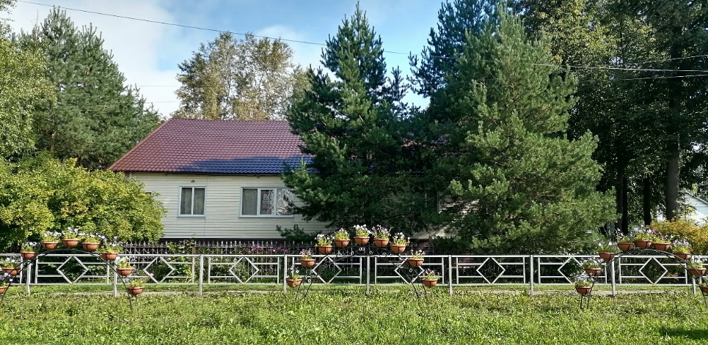

Наши партнеры.

- МКУК «Тужинский районный культурно – досуговый центр»;
- МБУК «Тужинская ЦБС»;
- Кировское областное государственное общеобразовательное бюджетное учреждение «Средняя школа с углубленным изучением отдельных предметов пгт Тужа»;
- ИД «Яранский»;
- Тужинское районное потребительское общество;
- Воскресенская церковь п.Тужа;
- КГАУСО «Тужинский комплексный центр социального обслуживания населения»
- КОГБУ ДЛЯ ДЕТЕЙ-СИРОТ "ДЕТСКИЙ ДОМ ПГТ ТУЖА"

